TUẦN 9
Ngày soạn: 29/10/2022
Ngày giảng: Thứ hai ngày 31 tháng 10 năm 2022
SINH HOẠT DƯỚI CỜ
TIẾT 1: HOẠT ĐỘNG TRẢI NGHIỆM

SINH HOẠT DƯỚI CỜ: TÌM HIỂU TRUYỀN THỐNG NHÀ TRƯỜNG

I. YÊU CẦU CẦN ĐẠT
Học sinh có khả năng:
- Biết yêu trường, yêu lớp, tự hào về trường;
- Có ý thức và hành vi tích cực giữ gìn, bảo vệ trường lớp xanh, sạch, đẹp; cố gắng học tập và rèn luyện tốt xứng đáng với truyền thống nhà trường;
- Rèn kĩ năng lắng nghe tích cực, thuyết trình, tự giác tham gia các hoạt động.
II.CHUẨN BỊ
Đối với GV
- Hệ thống âm thanh phục vụ hoạt động; bài hát Em yêu trường em (sáng tác: Hoàng Vân);
- Văn nghệ: Phân công ba lớp chuẩn bị ba tiết mục với nội dung hát múa về mái trường, thầy cô, bạn bè;
- Hướng dẫn hai HS dẫn chương trình;

Đối với HS
- Tìm hiểu: Địa chỉ của trường ở đâu? Trường có những phòng chức năng nào? Có bao nhiêu thầy, cô giáo trong trường? Trường có bao nhiêu lớp? Truyền thống đoàn kết, thân thiện trong trường được thể hiện như thế nào?
III. CÁC HOẠT ĐỘNG DẠY HỌC
Hoạt động GV | Hoạt động HS
A. KHỞI ĐỘNG 5p  - GV tổ chức cho hs xếp hàng theo đơn vị lớp đúng vị trí đã được phân chia | - HS tham gia
B. KHÁM PHÁ KẾT NỐI 25P  Hoạt động 1: Chào cờ  - GV TPT tổ chức cho HS chào cờ, hát quốc ca đội ca và hô đáp khẩu hiệu Đội  - Gv yêu cầu học sinh lớp trực tuần nhận xét thi đua  - GV TPT mời đại diện BGH nhận xét bổ sung và triển khai các công việc tuần tới.  Hoạt động 2: Tìm hiểu truyền thống nhà trường | - HS thực hiện theo khẩu lệnh.  - HS lên báo cáo nhận xét thi đua tuần học vừa qua.  - HS lắng nghe.
Khởi động:  - Toàn trường hát bài Em yêu trường em hoặc bài hát truyền thống của trường.  - GV dẫn dắt vào hoạt động.  Bước 1: Hỏi - Đáp tìm hiểu về trưởng  HS dẫn chương trình, đọc các câu hỏi gợi ý sau:  + Em hãy cho biết trường ở phường (xã), quận (huyện) nào?  + Trường có bao nhiêu lớp? Ai là Hiệu trưởng của trường?  + Ngoài các phòng học, trường còn có những phòng chức năng nào?  + Hãy kể tên các thầy, cô giáo mà em biết.  + Em có tham gia sinh hoạt Sao không? Tên Sao của em? Anh/ chị PTS ở lớp nào?  + Truyền thống đoàn kết, thân thiện trong trường được thể hiện như thế nào?  - Tổ chức cho HS: Trò chơi: “Giải ô chữ” do HS dẫn chương trình điều khiển. Ví dụ:  + Từ có 3 ô chữ. Đây là tên của phòng có chức năng chăm sóc sức khoẻ cho toàn trường.  + Từ có 6 ô chữ. Đây là môn học giúp nuôi dưỡng cảm xúc thẩm mĩ, sử dụng âm thanh để diễn tả cảm xúc.  + Từ có 11 ô chữ. Đây là phòng lưu giữ những hình ảnh, thành tích của trường.  + Từ có 7 ô chữ. Đây là phòng lưu giữ kho tàng tri thức của nhân loại.  + Từ có 11 ô chữ, chỉ đồ vật báo hiệu giờ vào học, tan học.  + Từ có 8 ô chữ, chỉ người luôn đảm bảo an ninh trật tự cho trường học.  Bước 2: Văn nghệ về mái trưởng, thầy cô, bạn bè  - HS dẫn chương trình mời các lớp đã chuẩn bị văn nghệ lên biểu diễn. Cả trường cổ vũ động viên. | - HS hát.  - HS lắng nghe câu hỏi, trả lời.  + y tế, thư viện, thể chất, phòng âm nhạc, tin học, ngoại ngữ, đoàn đội, truyền thống, phòng hội đồng,....  - HS lắng nghe câu hỏi, tham gia trò chơi.  + (Y tế)  + (Âm nhạc)  + (Truyền thống)  + (Thư viện)  + (Trống trường)  + (Bác bảo vệ)  - Các lớp lên biểu diễn văn nghệ.
C. CỦNG CỐ DẶN DÒ 5P
- GV nhận xét tinh thần, thái độ tham gia hoạt động của các lớp.
- Nhận xét đánh giá hoạt động thi Hỏi - Đáp.

TIẾNG VIỆT
BÀI 36: Om, ôm, ơm
I. YÊU CẦU CẦN ĐẠT
1.Kiến thức
Giúp HS:
- Nhận biết và đọc đúng vần om, ôm, ơm; đọc đúng các tiếng, từ ngữ, câu, đoạn có vần om, ôm, ơm; hiểu và trả lời được các cầu hỏi liên quan đến nội dung đã đọc.
- Viết đúng vần vần om, ôm, ơm; viết đúng các tiếng, từ ngữ có vần om, ôm, ơm.
- Phát triển vốn từ dựa trên những từ ngữ chứa vần om, ôm, ơm có trong bài học.
2. Kĩ năng
- Phát triển kỹ năng nói lời xin lỗi.
- Phát triển kỹ năng quan sát, nhận biết nhân vật (nhận biết nhân vật bạn Hà, bạn Nam qua trang phục, đầu tóc) và suy đoán nội dung tranh minh hoạ: "Hương cốm",
“Giỏ cam của Hà” và tranh minh hoạ “Xin lỗi”.
3. Thái độ
- Yêu thích môn học
*Mục tiêu riêng của học sinh Đại: Hs biết đọc theo cô và các bạn vần om, ôm, ơm Biết tô chữ om, ôm, ơm
II. ĐỒ DÙNG DẠY HỌC
- Nắm vững đặc điểm phát âm; cấu tạo, và cách viết các vần om, ôm, ơm.
- Hiểu rõ nghĩa của một số từ ngữ trong bài học và cách giải thích nghĩa của những từ ngữ này. Cốm: Món ăn chế từ lúa nếp non rang chín, giã sạch vỏ, cỏ màu xanh, vị ngọt thơm.
III.HOẠT ĐỘNG DẠY HỌC
TIẾT 1
Hoạt động của giáo viên | Hoạt động của học sinh | HS Đại
1. Ôn và khởi động  - HS hát chơi trò chơi  2. Nhận biết  - HS quan sát tranh và trả lời các câu hỏi: Em thấy gì trong tranh?  - GV thuyết minh ngắn gọn nội dung tranh (Gợi ý: (Cốm thường có vào mùa nào trong năm?  Cốm làm tử hạt gì? Em ăn cốm bao giờ chưa?  - GV nói câu thuyết minh (nhận biết) dưới tranh và HS nói theo. GV cũng có thể đọc thành tiếng cầu nhận biết và yêu cầu HS đọc theo.  - GV đọc từng cụm từ, sau mỗi cụm từ thi dừng lại để HS đọc theo GV và HS lặp lại câu nhận biết một số lần: Hương cốm/ thơm/ thôn xóm.  - GV giới thiệu các vần mới om, ôm, ơm. Viết tên bài lên bảng.  3, Đọc vần, tiếng, từ ngữ  a. Đọc vần an, ăn, ân  - So sánh các vần:  + GV giới thiệu vần om, ôm, ơm.  + GV yêu cầu HS so sánh vần om, ôm, ơm để tìm ra điểm giống và khác nhau.  (Gợi ý: Giống nhau là đều có m đứng sau, khác nhau ở chữ đứng trước: o, ô, ơ).  + GV nhắc lại điểm giống và khác nhau gìữa các vần.  - Đánh vần các vần  + GV đánh vần mẫu các vẫn om, ôm, ơm. GV chú ý hướng dẫn HS quan sát khẩu hình, tránh phát âm sai.  + GV yêu cầu HS nối tiếp nhau đánh vần. Mỗi HS đánh vần cả 3 vần.  + GV yêu cầu lớp đánh vần đồng thanh 3 vần một lần.  - Đọc trơn các vần  + GV yêu cầu một số (4 - 5) HS nối tiếp nhau đọc trơn vần. Mỗi HS đọc trơn cả 3 vần.  + Lớp đọc trơn đồng thanh 3 vần một lần.  - Ghép chữ cái tạo vần  + GV yêu cầu HS tìm chữ cái trong bộ thẻ chữ để ghép thành vần om.  + GV yêu cầu HS tháo chữ o, ghép ơ vào để tạo thành ơm.  + GV yêu cầu HS tháo chữ ơ, ghép ô vào để tạo thành ôm.  - Lớp đọc đồng thanh om, ôm, ơm một số lần.  b. Đọc tiếng  - Đọc tiếng mẫu  + GV giới thiệu mô hình tiếng xóm. (GV: Từ các vần đã học, làm thế nào để có tiếng “xóm”? Hãy lấy chữ ghi âm X ghép trước vần om, thêm dấu sắc xem ta được tiếng nào?  + GV khuyến khích HS vận dụng mô hình các tiếng đã học để nhận biết mô hình và đọc thành tiếng xóm.  + GV yêu cầu một số (4 5) HS đánh vần tiếng xóm. Lớp đánh vần đồng thanh tiếng bạn.  + GV yêu cầu một số (4 - 5) HS đọc trơn tiếng xóm. Lớp đọc trơn đồng thanh tiếng bạn.  - Đọc tiếng trong SHS  + Đánh vần tiếng: GV đưa các tiếng có trong SHS. Mỗi HS đánh vần một tiếng nói tiếp nhau (số HS đánh vần tương ứng với số tiếng). Lớp đánh vần mỗi tiếng một lần.  + Đọc trơn tiếng. (HS nào lúng túng không đọc trơn ngay được thì GV cho HS đó đánh vẫn lại tiếng). Mỗi HS đọc trơn một tiếng, nối tiếp nhau, hai lượt.  + Mỗi HS đọc trơn các tiếng chứa một vần. Lớp đọc trơn đồng thanh một lần tất cả các tiếng.  - Ghép chữ cái tạo tiếng  + HS tự tạo các tiếng có chứa vần om, ôm, ơm. (GV đưa mô hình tiếng xóm, vừa nói vừa chỉ mô hình: Muốn có tiếng "xóm" chúng ta thêm chữ ghi âm X vào trước vần om và dấu sắc. Hãy vận dụng cách làm này để tạo các tiếng có chứa vần ăn hoặc vần ân vừa học! GV yêu cầu HS trình kết quả ghép chữ với vần, lấy kết quả ghép của một số HS gắn lên bảng và hỏi HS: Đó là tiếng gì?.  + GV yêu cầu HS đọc tiếng vừa ghép được. + GV yêu cầu HS phân tích tiếng  + GV yêu cầu HS nêu lại cách ghép,  + GV yêu cầu lớp đọc trơn đồng thanh những tiếng mới ghép dược.  c. Đọc từ ngữ  - GV lần lượt đưa tranh minh hoạ cho từng từ ngữ: đom đóm, chó đốm, mâm cơm. Sau khi đưa tranh minh hoạ cho mỗi từ ngữ, chẳng hạn đom đóm  - GV nêu yêu cầu nói tên sự vật trong tranh. GV cho từ ngữ đom đóm xuất hiện dưới tranh.  - GV yêu cầu HS nhận biết tiếng chứa vần ân trong đom đóm  - GV yêu cầu HS phân tích và đánh vần đom đóm, đọc trơn từ ngữ đom đóm.  - GV thực hiện các bước tương tự đối với chó đốm, mâm cơm  - GV yêu cầu HS đọc trơn nối tiếp, mỗi HS đọc một từ ngữ. Lớp đọc đồng thanh một số lần.  d. Đọc lại các tiếng  - GV có thể cho nhóm đôi đọc cho nhau nghe, gọi một số HS đọc, cuối cùng cả lớp đọc đồng thanh một lần.  4. Viết bảng  - GV đưa mẫu chữ viết các vần om, ôm, ơm  - GV viết mẫu, vừa viết vừa nêu quy trình và cách viết các vần om, ôm, ơm  - HS viết vào bảng con: vần om, ôm, ơm, đóm, đốm, cơm (chữ cỡ vừa).  - HS viết vào bảng con từng vần và tiếng chứa vần đó  - GV quan sát, hỗ trợ cho những HS gặp khó khăn khi viết hoặc viết chưa đúng cách.  - Sau khi HS viết xong mỗi vần và tiếng chứa vần đó, GV đưa bảng con của một số HS để các bạn khác nhận xét chữ viết, GV sửa (nếu cần). HS xoá bảng để viết vần và tiếng tiếp theo.  - GV nhận xét, đánh gìá và sửa lỗi chữ viết cho HS. | - HS chơi  - HS trả lời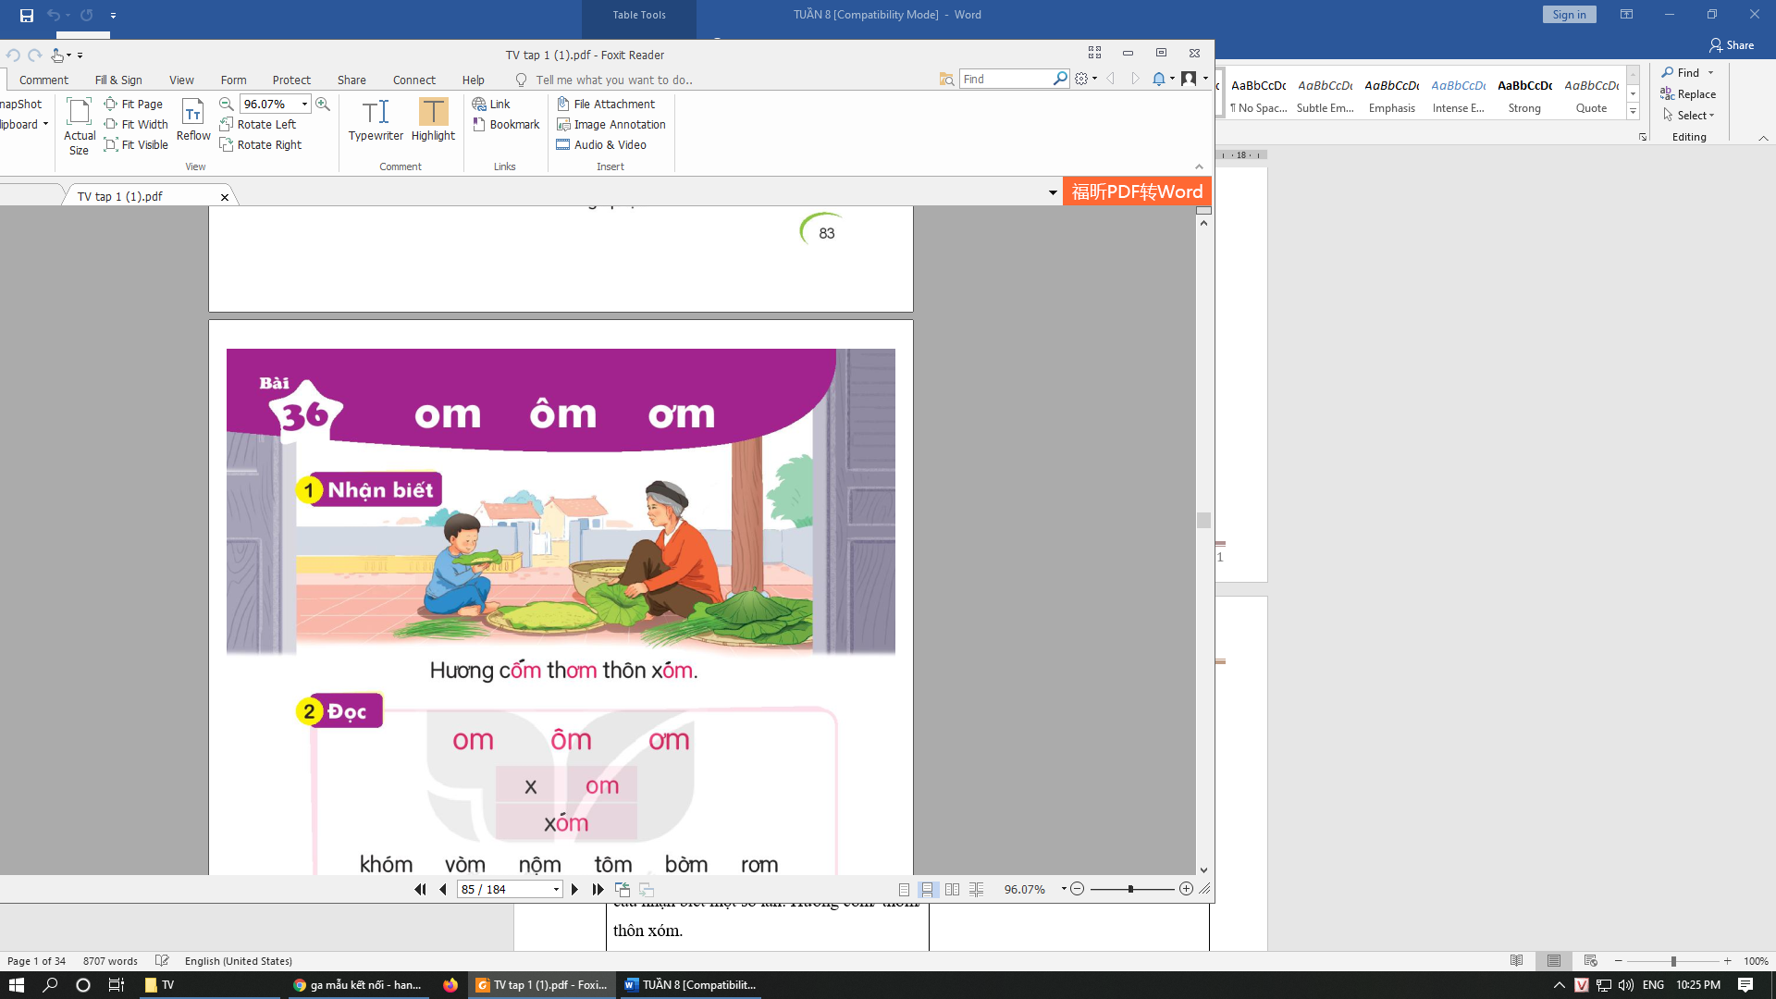  - HS lắng nghe  - HS trả lời  - HS đọc  - HS đọc  - HS lắng nghe và quan sát  - HS lắng nghe  - HS trả lời  - HS lắng nghe  - HS lắng nghe, quan sát  - HS đánh vần tiếng mẫu  - Lớp đánh vần đồng thanh 3 vần một lần.  - HS đọc trơn tiếng mẫu.  - Cả lớp đọc trơn đồng thanh tiếng mẫu.  - HS tìm  - HS ghép  - HS ghép  - HS đọc  - HS lắng nghe  - HS thực hiện  - HS đánh vần tiếng xóm. Lớp đánh vần đồng thanh tiếng xóm.  - HS đọc trơn tiếng xóm. Lớp đọc trơn đồng thanh tiếng xóm.  - HS đánh vần, lớp đánh vần  - HS đọc  - HS đọc  - HS tự tạo  - HS đọc  - HS phân tích  - HS ghép lại  - Lớp đọc trơn đồng thanh  - HS lắng nghe, quan sát  - HS nói  - HS nhận biết  - HS thực hiện  - HS thực hiện  - HS đọc  - HS đọc  - HS quan sát  - HS quan sát  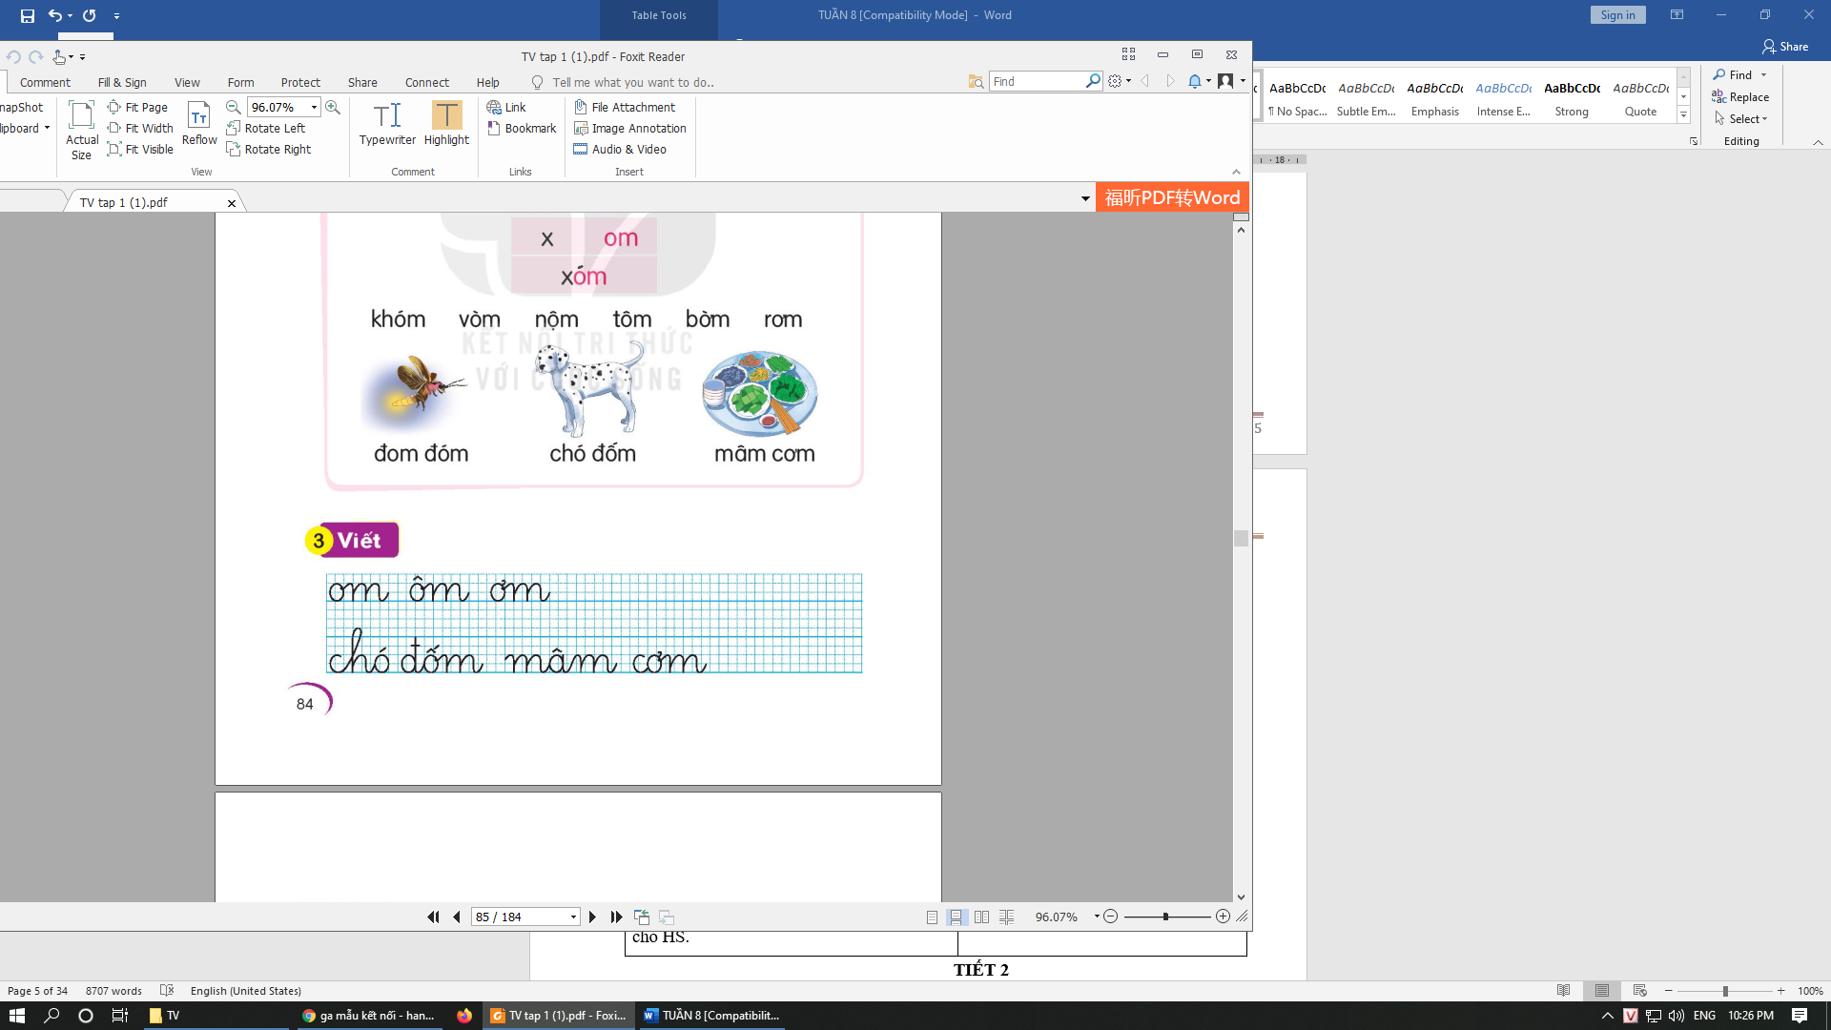  - HS viết  - HS viết  - HS quan sát  - HS nhận xét  - HS lắng nghe | - Hs chơi cùng các bạn.  - Hs lắng nghe  - Hs lắng nghe  - Hs đánh vần  - Hs đọc trơn  - Hs ghép bảng gài dưới sự hướng dẫn của gv.  - Hs lắng nghe  - Hs đánh vần tiếng dễ.  - Hs viết bảng dưới sự trợ giúp của cô.
TIẾT 2
5. Viết vở  - GV đưa vần, từ ngữ viết mẫu và hướng dẫn về độ cao của các con chữ.  - GV hướng dẫn HS viết đúng điểm đặt bút và đúng số lần theo yêu cầu, Lưu ý khoảng  cách giữa các chữ. GV nhắc lại tư thế ngồi viết, cách cầm bút.  - GV yêu cầu HS viết vào vở các vần om, ôm, om; từ ngữ, chó đốm, mâm cơm.  - GV quan sát và hỗ trợ cho những HS gặp khó khăn khi viết hoặc viết chưa đúng cách  - GV nhận xét và sửa bài viết của một số HS.  6. Đọc  - GV đọc mẫu cả đoạn  - GV yêu cầu HS đọc thầm và tìm các tiếng có vần om, ôm, om  - GV yêu cầu một số (4 5) HS đọc trơn các tiếng mới. Mỗi HS đọc một hoặc tất cả các tiếng (với lớp đọc yếu, GV cho HS đánh vần tiếng rồi mới đọc). Từng nhóm rồi cả lớp đọc đồng thanh những tiếng có vần om, ôm, om trong đoạn văn một số lần.  - GV yêu cầu HS xác định số câu trong đoạn. Một số HS đọc thành tiếng nối tiếp từng câu. Sau đó từng nhóm rồi cả lớp đọc đồng thanh một lần.  - GV yêu cầu một số (2 3) HS đọc thành tiếng cả đoạn.  - HS trả lời câu hỏi về nội dung đoạn văn đã đọc:  + Cô Mơ cho Hà cái gì?  + Theo em, tại sao mẹ khen Hà (Vi Hà là cô bé hiếu thảo, biết yêu thương bố mẹ)?  - GV và HS thống nhất câu trả lời.  7. Nói theo tranh  - GV yêu cầu HS quan sát tranh trong SHS,  Tranh vẽ cảnh ở đâu?  - Em nhìn thấy những gì trong tranh?  - Điều gì xảy ra khi quả bóng rơi vào bàn?  - Hãy thử hình dung tâm trạng của Nam khi gây ra sự việc. Em hãy đoán xem mẹ Nam sẽ nói gì ngay khi nhìn thấy sự việc?  Nam sẽ nói gì với mẹ?  Theo em, Nam nên làm gì sau khi xin lỗi mẹ? (Gợi ý: lau khô bàn, sàn nhà...)  8. Củng cố  - HS tham gia trò chơi để tìm một số từ ngữ chứa vần om, ơm, ôm và đặt câu với các từ ngữ tìm được.  - GV nhận xét chung giờ học, khen ngợi và động viên HS.  - Khuyến khích HS thực hành gìao tiếp ở nhà | - HS lắng nghe  - HS lắng nghe  - HS viết  - HS lắng nghe  - HS lắng nghe  - HS đọc thầm, tìm .  - HS đọc  - HS đọc  - HS đọc  - HS trả lời.  - HS trả lời.  - HS trả lời.  - HS trả lời. 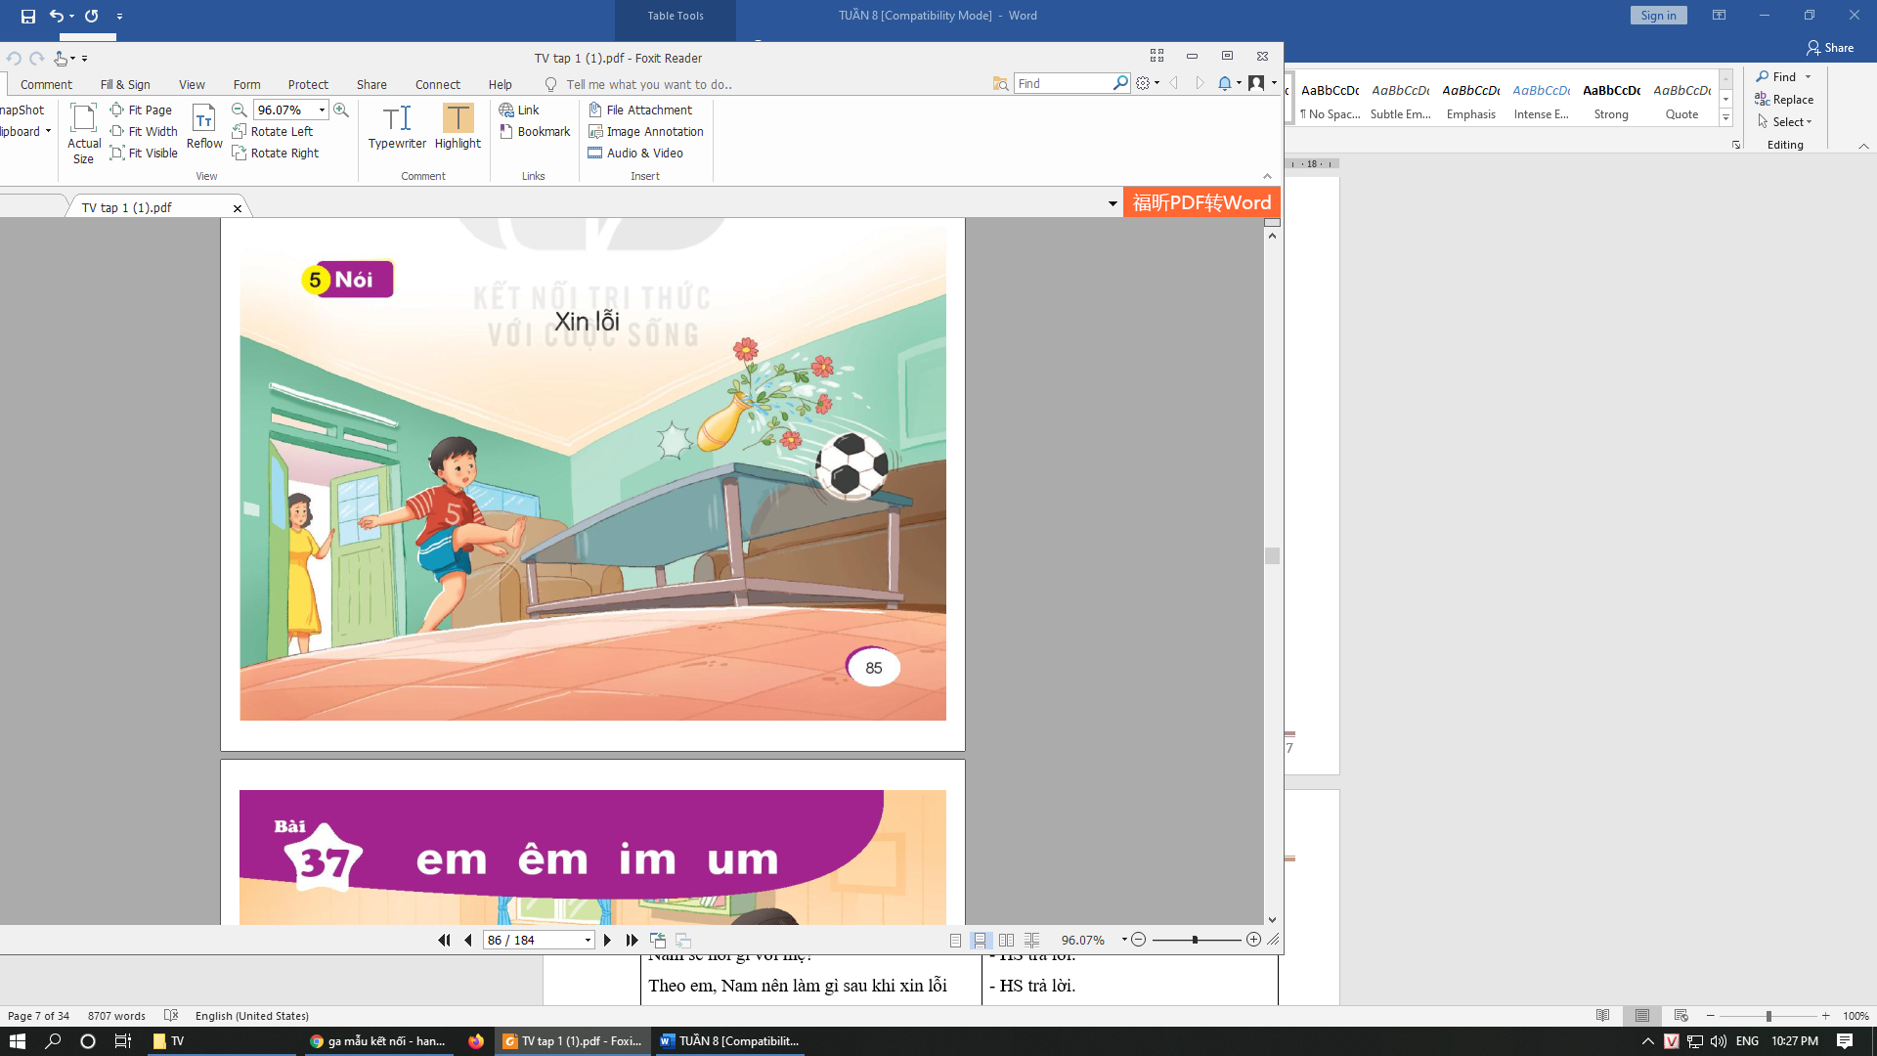  - HS trả lời.  - HS trả lời.  - HS trả lời.  - HS trả lời.  - HS trả lời.  - HS chơi  - HS lắng nghe  - HS làm | - HS lắng nghe  - HS viết dưới sự trợ giúp của cô giáo.

TOÁN
TIẾT 25: LUYỆN TẬP
I.YÊU CẦU CẦN ĐẠT
Học xong bài này, HS đạt các yêu cầu sau:
- Cúng cố về bảng cộng và làm tính cộng trong phạm vi 6.
- Vận dụng được kiến thức, kĩ năng về phép cộng trong phạm vi 6 đã học vào giải quyết một số tình huống gắn với thực tế.
- Phát triển các NL toán học:NL giải quyết vấn đề toán học, NL tư duy và lập luận toán học.
* Mục tiêu riêng của HS Đại: Nhận biết được các số và thực hiện được một số phép cộng đơn giản.

II. ĐỒ DÙNG DẠY HỌC
- Các thẻ phép tính như ở bài 1.
- Một số tình huống thực tế đơn giản có liên quan đến phép cộng trong phạm vi 6.
III. CÁC HOẠT ĐỘNG DẠY HỌC
HOẠT ĐỘNG DẠY | HOẠT ĐỘNG HỌC | HS Đại
A. Hoạt động khởi động  - Cho HS thực hiện các hoạt động sau: | - HS thực hiện | - HS thực hiện
Chơi trò chơi “Truyền điện” để ôn tập cộng nhẩm trong phạm vi 6 như sau:  Bạn A đọc phép cộng rồi chỉ bạn B đọc kết quả. Nếu bạn B đọc kết quả đúng thì bạn B đọc tiếp phép cộng khác rồi chỉ bạn c đọc kết quả. Quá trình cứ tiếp tục như vậy, cuộc chơi dừng lại khi đến bạn đọc kết quả sai. Bạn đó thua cuộc.  B. Hoạt động thực hành, luyện tập  Bài 1. GV tổ chức cho HS chơi theo cặp hoặc theo nhóm như sau: Một bạn lấy ra một thẻ phép tính đố bạn khác nêu kết quả phép tính và ngược lại. Hoặc cũng có thể chuẩn bị các thẻ trắng để HS tự viết phép tính rồi đố bạn viết kết quả thích hợp. | - Chia sẻ: Cách cộng nhấm của mình; Để có thể nhẩm nhanh, chính xác cần lưu ý điều gì?  - HS thực hiện | - HS thực hiện bằng cách xoè ngón tay, hoặc dùng que tính.
Bài 2  - Cho HS tự tìm kết quả các phép cộng nêu trong bài (có thể sử dụng Bảng cộng trong phạm vi 6 để tìm kết quả). | - HS thảo luận với bạn về cách tính nhẩm rồi chia sẻ trước lớp.
- GV chốt lại cách làm bài. Chú ý, trong phép cộng hai số mà có một sổ bằng 0 thì kết quả bằng số còn lại.
Bài 3  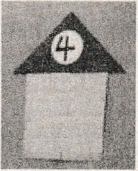  Cho HS quan sát các ngôi nhà và số ghi trên mỗi mái nhà để nhận ra các phép tính trong ngôi nhà có kết quả là số ghi trên mái nhà. HS lựa chọn số thích hợp trong mỗi ô có dấu ? của từng phép tính sao cho kết quả mỗi phép tính đó là số ghi trên mái nhà, ví dụ ngôi nhà số 5 có các phép tính: 3 + 2; 2 + 3; 4 + 1  GV chốt lại cách làm bài. GV nên khuyến khích HS suy nghĩ và nói theo cách của các em. | - HS chia sẻ với bạn, đặt câu hỏi cho nhau, cùng tìm thêm các phép tính có thể đặt vào mỗi ngôi nhà. Chẳng hạn: Ngôi nhà số 5 còn có thể đặt thêm các phép tính:  1 +4; 5 + 0; 0 + 5.
Bài 4  - Cho HS quan sát tranh, suy nghĩ và tập kể cho bạn nghe tình huống xảy ra trong tranh rồi đọc phép tính tương ứng. | Chia sẻ trước lớp.
Ví dụ câu a): Trên cây có 2 con chim. Có thêm 3 con bay đến. Có tất cả bao nhiêu con chim? Ta có phép cộng 2 + 3 = 5. Vậy có tất cả 5 con chim. | - HS làm tương tự với các trường hợp còn lại.

C. Hoạt động vận dụng
HS nghĩ ra một số tình huống trong thực tế liên quan đến phép cộng trong phạm vi 6.

D. Củng cố, dặn dò
về nhà, em hãy tìm tình huống thực tế liên quan đến phép cộng trong phạm vi 6
đế hôm sau chia sẻ với các bạn.

IV. ĐIỀU CHỈNH SAU TIẾT DẠY( Nếu có)
…………………………………………………………………………………………….

Ngày soạn: 29/10/2022
Ngày giảng: Thứ ba ngày 01 tháng 11 năm 2022

TIẾNG VIỆT
Bài 37: Em, êm, im, um
I. YÊU CẦU CẦN ĐẠT
- Kiến thức
- Nhận biết và đọc đúng các vần em, êm, im, um; đọc đúng các tiếng, từ ngữ, câu, đoạn có các vần em, êm, im, um; hiểu và trả lời được các câu hỏi liên quan đến nội dung đã đọc.
- Viết đúng các vần em, êm, im, um; viết đúng các tiếng, từ ngữ có vần em, êm, im, um.
- Phát triển vốn từ dựa trên những từ ngữ chứa vần em, êm, im, um có trong bài học.
- Phát triển ngôn ngữ nói theo chủ điểm Cuộc sống được gợi ý trong tranh Giúp bạn.
2. Kỹ năng
- Phát triển kỹ năng quan sát, nhận biết nhân vật (nhận biết nhân vật bạn Hà qua trang phục, đầu tóc) và suy đoán nội dung tranh minh hoạ: Chị em Hà chơi trốn tìm; Chim sẻ, chim sơn ca, chim ri; Giúp bạn
3.Thái độ
- Thêm yêu thích môn học
*Mục tiêu riêng của học sinh Đại: Hs biết đọc theo cô và các bạn vần em ,êm, im, um Biết tô chữ em ,êm, im, um.
II. ĐỒ DÙNG
-Nắm vững đặc điểm phát âm, cấu tạo và cách viết các vần em, êm, im, um.
-Hiểu rõ nghĩa của một số từ ngữ trong bài và cách gìải thích những từ ngữ như: tủm tỉm cười không mở miệng, chỉ thấy cử động của đôi môi một cách kín đáo), thềm nhà (phần nền trước cửa nhà, có mái che).
III.HOẠT ĐỘNG DẠY HỌC
TIẾT 1
Hoạt động của gìáo viên | Hoạt động của học sinh | HS Đại
1. Ôn và khởi động  - HS hát chơi trò chơi  - GV cho HS viết bảng om, ôm ,ơm  2. Nhận biết  - GV yêu cầu HS quan sát tranh và trả lời câu hỏi: Em thấy gì trong tranh?  - GV thuyết minh ngắn gọn nội dung tranh,  - GV nói câu thuyết minh (nhận biết) dưới tranh và HS nói theo. GV cũng có thể đọc thành tiếng câu nhận biết và yêu cầu HS đọc theo.  - GV đọc từng cụm từ, sau mỗi cụm từ thì dừng lại để HS đọc theo, GV và HS lặp lại câu nhận biết một số lần: Chị em Hà chơi trốn tìm./ Hà/ tùm tỉm/ đếm:/ một,/ hai,/ ba,.  - GV giới thiệu vần mới em, êm, im, um. Viết tên bài mới lên bảng.  3. Đọc  a. Đọc vần  - So sánh các vần  + GV giới thiệu vẫn em, êm, im, um.  + GV yêu cầu một số (2 3) HS so sánh vần êm, im, um với em để tìm ra điểm giống và khác nhau. GV nhắc lại điểm giống và khác nhau gìữa các vần.  - Đánh vần các vần  + GV đánh vần mẫu các vần em, êm, im, um.  + GV yêu cầu một số (4 - 5) HS nối tiếp nhau đánh vần. Mỗi HS đánh vần cả 4 vần.  + GV yêu cầu lớp đánh vần đồng thanh 4 vần một lần.  - Đọc trơn các vần  + GV yêu cầu một số (4 -5) HS nối tiếp nhau đọc trơn vần. Mỗi HS đọc trơn cả 4 vần.  + GV yêu cầu lớp đọc trơn đồng thanh 4 vần một lần.  - Ghép chữ cái tạo vần  + GV yêu cầu HS tìm chữ cái trong bộ thẻ chữ để ghép thành em.  + GV yêu cầu HS tháo chữ e, ghép ê vào để tạo thành êm.  + HS tháo chữ ê, ghép i vào để tạo thành im.  chữ i, ghép u vào để tạo thành um.  + GV yêu cầu HS tháo Lớp đọc đồng thanh em, êm, im, um một số lần.  b. Đọc tiếng  - Đọc tiếng mẫu  + GV giới thiệu mô hình tiếng đếm. GV khuyến khích HS vận dụng mô hình các tiếng đã học để nhận biết mô hình và đọc thành tiếng đếm.  + GV yêu cầu một số (4 5) HS đánh vần tiếng đếm (đờ êm đêm – sắc đếm). Lớp đánh vần đồng thanh tiếng đếm.  + GV yêu cầu một số (4 - 5) HS đọc trơn tiếng đếm. Lớp đọc trơn đồng thanh tiếng đếm.  - Đọc tiếng trong SHS  + Đánh vần tiếng. GV đưa các tiếng có trong SHS. Mỗi HS đánh vần một tiếng nối tiếp nhau (số HS đánh vần tương ứng với số tiếng). Lớp đánh vần mỗi tiếng một lần.  + Đọc trơn tiếng. Mỗi HS đọc trơn một tiếng nối tiếp nhau, hai lượt.  + Mỗi HS đọc trong các tiếng chứa một vần. Lớp đọc trơn đồng thanh một lần tất cả các tiếng.  - Ghép chữ cái tạo tiếng  + HS tự tạo các tiếng có chứa vần em, êm, im, um. GV yêu cầu HS phân tích tiếng, HS nêu lại cách ghép.  + Lớp đọc đồng thanh những tiếng mới ghép được.  c. Đọc từ ngữ  - GV lần lượt đưa tranh minh hoạ cho từng từ ngữ: tem thư, thêm nhà, tủm tỉm. Sau khi đưa tranh minh hoạ cho mỗi từ ngữ, chẳng hạn tem thư  - GV nêu yêu cầu nói tên sự vật trong tranh. GV cho từ ngữ tem thư xuất hiện dưới tranh. - GV yêu cầu HS nhận biết tiếng chứa vần em trong tem thư, phân tích và đánh vần tiếng tem, đọc trơn từ ngữ tem thư.  - GV thực hiện các bước tương tự đối với thêm nhà, tủm tỉm.  - GV yêu cầu HS đọc trơn nối tiếp, mỗi HS đọc một từ ngữ. 3-4 lượt HS đọc. 2-3 HS đọc trơn các từ ngữ. Lớp đọc đồng thanh một số lần.  d. Đọc lại các tiếng, từ ngữ  - GV yêu cầu từng nhóm và sau đó cả lớp đọc đồng thanh một lần.  4. Viết bảng  - GV đưa mẫu chữ viết các vần em, êm, im, um, thêm, tủm, tỉm.  - GV viết mẫu, vừa viết vừa nêu quy trình viết các vần em, êm, im um.  - HS viết vào bảng con: em, êm, im, um và thêm, tủm, tìm  - GV nhận xét, đánh giá và sửa lỗi chữ viết của HS. | - HS chơi  - HS viết  - HS trả lời  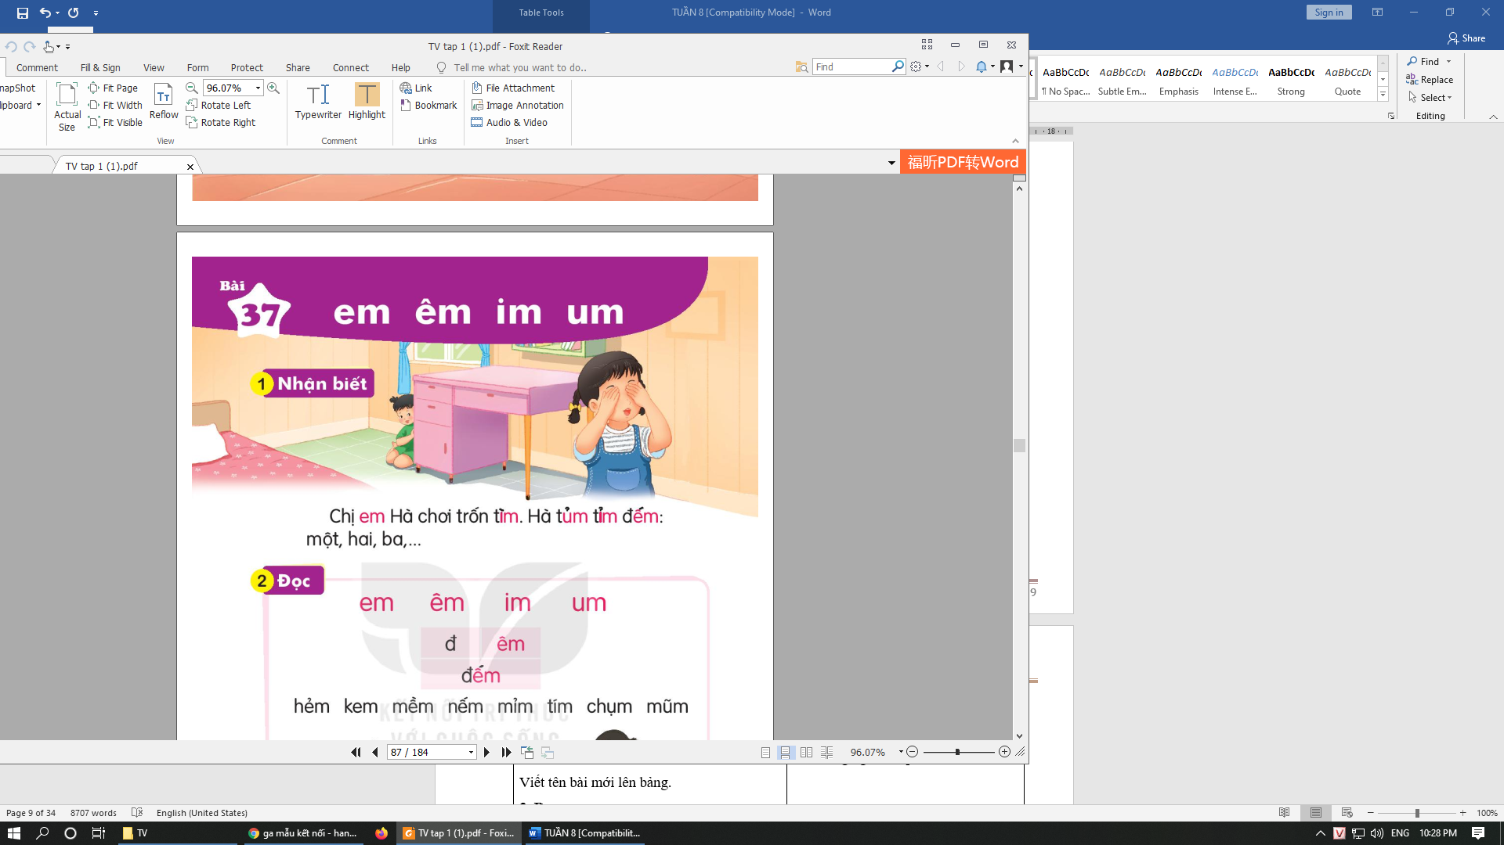  - HS lắng nghe  - HS đọc  - HS lắng nghe và quan sát  - HS lắng nghe  - HS trả lời  - HS lắng nghe  - HS đánh vần tiếng mẫu  - Lớp đánh vần đồng thanh 4 vần một lần.  - HS đọc trơn tiếng mẫu.  - Cả lớp đọc trơn đồng thanh tiếng mẫu.  - HS tìm  - HS ghép  - HS ghép  - HS đọc  - HS lắng nghe  - HS thực hiện  - HS đánh vần. Lớp đánh vần đồng thanh tiếng con.  - HS đọc trơn tiếng con. Lớp đọc trơn đồng thanh tiếng con.  -HS đánh vần, lớp đánh vần  - HS đọc  - HS đọc  - HS tự tạo  - HS phân tích  - HS ghép lại  - Lớp đọc trơn đồng thanh  - HS lắng nghe, quan sát  - HS nói  - HS nhận biết  - HS đọc  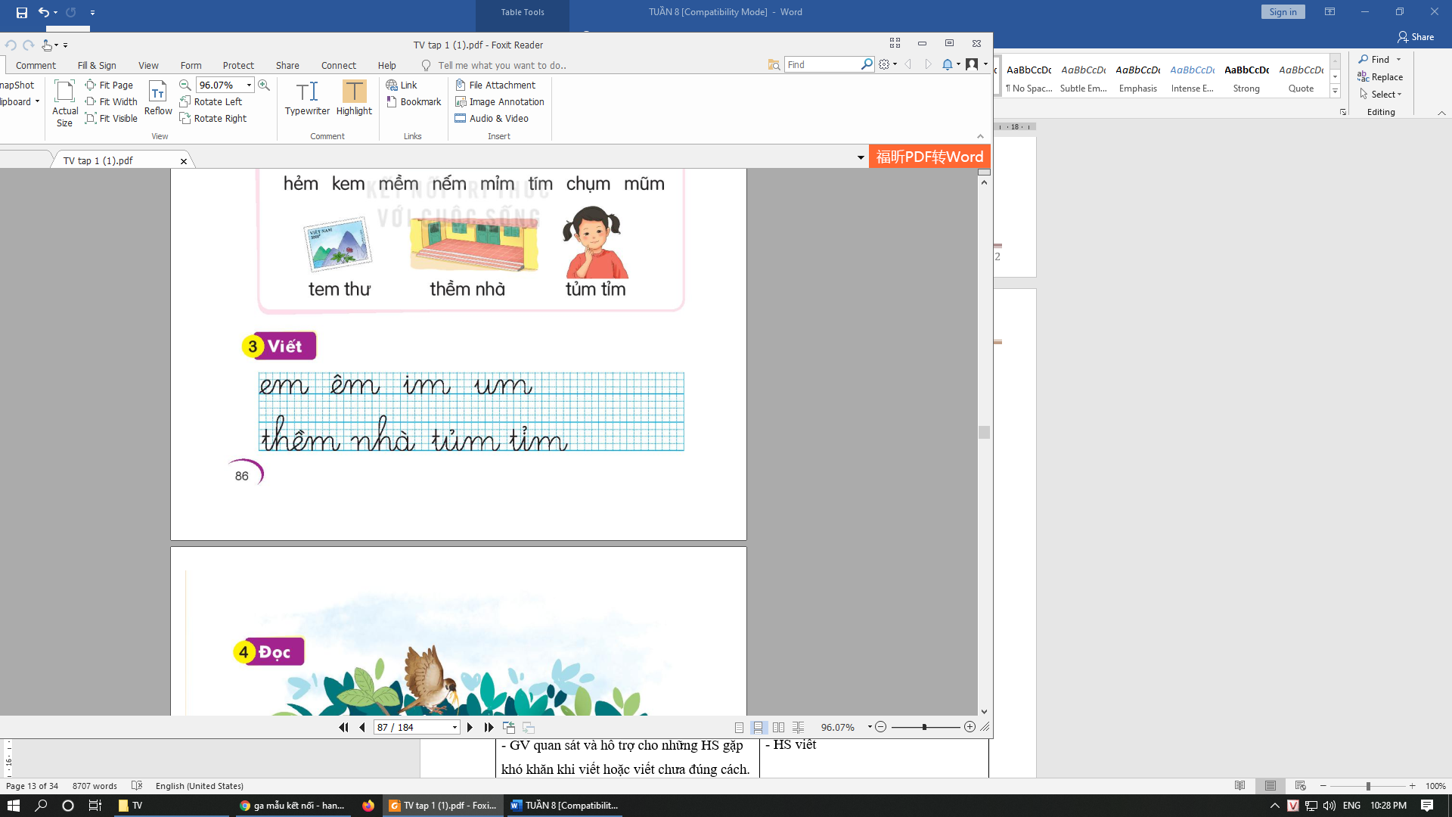  - HS quan sát  - HS quan sát, lắng nghe  - HS viết vào bảng con, chữ cỡ vừa | - Hs chơi cùng các bạn.  - Hs viết  - Hs lắng nghe  - Hs lắng nghe  - Hs đánh vần  - Hs đọc trơn  - Hs ghép bảng gài dưới sự hướng dẫn của gv.  - Hs lắng nghe  - Hs đánh vần tiếng dễ.  - Hs viết bảng dưới sự trợ giúp của cô.
TIẾT 2
5. Viết vở  - GV yêu cầu HS viết vào vở Tập viết 1, tập một các vần em, êm, im, um; các từ ngữ thềm nhà, tủm, tìm.  - GV quan sát và hỗ trợ cho những HS gặp khó khăn khi viết hoặc viết chưa đúng cách.  - GV nhận xét và sửa bải của một số HS.  6. Đọc đoạn  - GV đọc mẫu cả đoạn.  - GV yêu cầu HS đọc thầm và tìm tiếng có các vần em, êm, im, um.  - GV yêu cầu một số (4 - 5) HS đọc trơn các tiếng mới. Mỗi HS đọc một hoặc tất cả các tiếng (với lớp đọc yếu, GV cho HS đánh vần tiếng rồi mới đọc). Từng nhóm rói cả lớp đọc đồng thanh những tiếng có vần em, êm, im, um trong đoạn văn một số lần.  - GV yêu cầu HS xác định số câu trong đoạn. Một số HS đọc thành tiếng nổi tiếp từng câu (mỗi HS một câu), khoảng 1 - 2 lần. Sau đó từng nhóm rồi cả lớp đọc đồng thanh một lần.  - GV yêu cầu một số (2 - 3) HS đọc thành tiếng cả đoạn.  - GV yêu cầu HS trả lời câu hỏi về nội dung đoạn văn đã đọc:  Chim ri tìm gì về làm tổ? (tìm cỏ khoe) Chim sẻ và sơn ca mang cái gì đến cho chim ri? (mang theo túm rơm).  Chim ri làm gì để thể hiện tình cảm với hai bạn? (nói lời cảm ơn).  - GV và HS thống nhất câu trả lời.  7. Nói theo tranh  - GV yêu cầu HS quan sát tranh trong SHS. GV đặt từng câu hỏi cho HS trả lời:  + Tranh 1:  Em nhìn thấy những gì trong tranh?  Hai bạn gìúp nhau việc gì?  Bạn được đeo bờm có nơ sẽ nói gì với bạn của mình?  Em đã bao gìờ gìúp bạn việc gì chưa?  + Tranh 2:  Em nhìn thấy những gì trong tranh?  Em đoán thử xem, bạn nhỏ sẽ nói gì khi được bạn cho đi chung ô?  - GV yêu cầu một số (2 3) HS trả lời những câu hỏi trên.  8. Củng cố  - GV yêu cầu HS tìm một số từ ngữ chứa vần em, êm, im, um và đặt cầu với từ ngữ tìm được.  - GV nhận xét chung gìờ học, khen ngợi và động viên HS.  - GV lưu ý HS ôn lại các vần em, êm, im, um và khuyến khích HS thực hành giao tiếp  nhà. | - HS lắng nghe  - HS viết  - HS lắng nghe  - HS lắng nghe  - HS đọc thầm, tìm .  - HS đọc  - HS đọc  - HS đọc  - HS trả lời.  - HS trả lời.  - HS trả lời.  - HS trả lời.  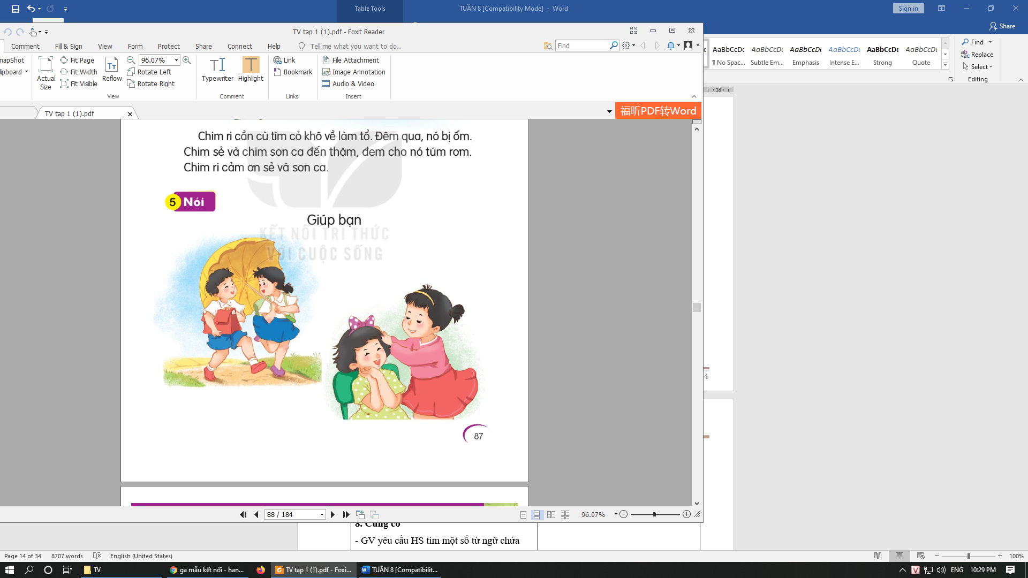  - HS trả lời.  - HS trả lời.  - HS trả lời.  - HS trả lời.  - HS trả lời.  - HS trả lời.  - HS trả lời.  - HS lắng nghe  - HS làm | - Hs lắng nghe  - Hs viết bài

TOÁN

TIẾT 26: PHÉP CỘNG TRONG PHẠM VI 10 (tiếp theo, tiết 1)

I. YÊU CẦU CẦN ĐẠT:
- Tìm được kết quả các phép cộng có kết quả đến 10 (trong phạm vi 10) và thành lập Bảng cộng trong phạm vi 10.
- Vận dụng được kiến thức, kĩ năng về phép cộng trong phạm vi 10 đã học vào giải quyết một số tình huống gắn với thực tế.
- Phát triển các năng lực toán học: năng lực giải quyết vấn đề toán học, năng lực giao tiếp toán học.
- Phát triển năng lực tư duy và lập luận toán học.
* Mục tiêu riêng của HS Đại: Nhận biết được các số và thực hiện được một số phép cộng đơn giản.

II. ĐỒ DÙNG DẠY HỌC:
- Các que tính, chấm tròn.
- Một số tình huống đơn giản dẫn tới phép cộng trong phạm vi 10.
- Vở bài tập toán 1.
III. CÁC HOẠT ĐỘNG DẠY HỌC CHỦ YẾU
Hoạt động GV | Hoạt động hs | HS Đại
A. Hoạt động khởi động: (5’)  - HS chia sẻ các tình huống có phép cộng trong thực tế gắn với gia đình em. Hoặc chơi trò chơi “Đố bạn” để tìm kết quả của các phép cộng trong phạm vi 10 đã học.  B. Hoạt động hình thành kiến thức: (18’)  - Tìm kết quả từng phép cộng trong phạm vi 10 (thể hiện trên các thẻ phép tính). Chẳng hạn: 1 + 1= 2; 3 + 2 = 5; 4 + 3 = 7; 5 + 4 = 9; 6 + 4= 10;...  - Sắp xếp các thẻ phép cộng theo một quy tắc nhất định. Chẳng hạn: GV phối hợp thao tác cùng với HS, gắn từng thẻ phép tính lên bảng để tạo thành bảng cộng như SGK, đồng thời HS xếp các thẻ thành một bảng cộng trước mặt.  - GV giới thiệu Bảng cộng trong phạm vi 10 và hướng dẫn HS đọc các phép tính trong bảng.  - GV tổng kết: Có thể nói:  Dòng thứ nhất được coi là Bảng cộng: Một số cộng 1.  Dòng thứ hai được coi là Bảng cộng: Một số cộng 2  Dòng thứ ba được coi là Bảng cộng: Một số cộng 3.  …………………………………………………  Dòng thứ chín được coi là Bảng cộng: Một số cộng 9.  C. Hoạt động thực hành, luyện tập (10’)  Bài 1  - GV nêu yêu cầu bài  - Cho HS làm bài 1 cá nhân: Tìm kết quả các phép cộng nêu trong bài (có thể sử dụng Bảng cộng trong phạm vi 10 đế tìm kết quả).  - Gọi HS hỏi đáp theo cặp – GV viết kết quả  - GV nhận xét và hỏi: các em dựa vào đâu để tính nhẩm?  - Yêu cầu HS đổi chéo vở kiểm tra bài cho nhau  * Củng cố, dặn dò (2’)  + Bài học hôm nay, em biết thêm được điều gì?  - Tổ chức cho HS chơi trò chơi “Truyền điện” về các phép tính trong phạm vi 10.  - GV nhận xét, tuyên dương.  - Nhận xét tiết học. | - HS chia sẻ cùng bạn.  - HS nhận xét về đặc điểm của các phép cộng trong từng dòng hoặc tùng cột và ghi nhớ Bảng cộng trong phạm vi 10.  - HS đưa ra phép cộng và đố nhau tìm kết quả (làm theo nhóm bàn).  Bài 1  - HS nhắc lại  - HS làm bài vào vở bài tập  - HS nối tiếp hỏi đáp theo cặp về các phép tính trong bài 1  - HS nhận xét  - Dựa vào bảng cộng trong phạm vi 10  - Đổi vở, đặt câu hỏi cho nhau; đọc phép tính và nói kết quả tương ứng với mỗi phép tính.  - HS trả lời  - 1 vài HS tham gia chơi | - Hs lắng nghe  - Hs làm bài tập dưới dự hướng dẫn của bạn.

HOẠT ĐỘNG TRẢI NGHIỆM
CHỦ ĐỀ 3: TRUYỀN THỐNG TRƯỜNG EM
BÀI 5: THÂN THIỆN VỚI BẠN BÈ

I. YÊU CẦU CẦN ĐẠT: HS có khả năng:
- Thể hiện được lời nói, thái độ, việc làm thể hiện sự thân thiện với bạn bè
- Biết thể hiện sự thân thiện với bạn.
*Mục tiêu riêng của hs Đại: lắng nghe và có thể trả lời 1 -2 câu hỏi đơn giản.
II. ĐỒ DÙNG DẠY HỌC
- Giáo viên: Thiết bị phát nhạc, một số bài hát về tình bạn phù hợp với HS lớp 1, ví dụ Múa vui (sáng tác: Lưu Hữu Phước).
- Học sinh: Thẻ có hai mặt: mặt xanh (mặt cười) và mặt đỏ (mặt mếu).
III. CÁC HOẠT ĐỘNG DẠY – HỌC

Hoạt động của GV | Hoạt động của HS | HS Đại
- KHỞI ĐỘNG  - GV tổ chức cho HS nghe, hát bài hát “Múa vui”  - GV nêu câu hỏi:  + Khi vui chơi với nhau, các bạn đã có những hành động gì?  + Em thấy các bạn có vui vẻ, thân thiện với nhau không?  - GV nói: Các con cần biết thể hiện sự thân thiện với bạn bè.  - Dẫn vào bài mới. | - HS tham gia hát theo nhạc và đưa ra câu trả lời:  + Các bạn nắm tay nhau, bắt tay nhau.  + Các bạn chơi rất vui vẻ và thân thiện với nhau.  - Lắng nghe. | - Hs tham gia hát  - HS lắng nghe
- KHÁM PHÁ – KẾT NỐI  Hoạt động 1: Chỉ ra những biểu hiện thân thiện với bạn.  - Tổ chức cho HS thảo luận nhóm đôi.  - GV yêu cầu HS quan sát tranh trong SGK, thảo luận cặp đôi để nhận biết hành động nào thể hiện sự thân thiện, hành động nào là không thân thiện với bạn.  - GV lấy tinh thần xung phong của các cặp HS chia sẻ kết quả thảo luận.  - GV nhận xét và kết luận.  * Kể những hành động thể hiện sự thân thiện với bạn.  - GV yêu cầu HS thảo luận theo cặp để kể những hành động thể hiện sự thân thiện mà các em biết.  - GV lấy tinh thần xung phong của các cặp HS chia sẻ kết quả thảo luận.  - GV nhận xét , tuyên dương.  Kết luận:  Các hành động như tươi cười với bạn, hỏi han khi thấy bạn buồn, hỏi thăm khi bạn ốm, tặng quà hoặc nói lời chúc mừng nhân dịp sinh nhật bạn, giúp bạn học, cho bạn mượn đồ dùng học tập, đọc sách cùng bạn... là những hành động thể hiện sự thân thiện với bạn. | - HS thảo luận nhóm.  - HS trả lời.  + Hành động thể hiện sự thân thiện: 1, 2, 4  + Hành động thể hiện sự không thân thiện: 3  -HS lắng nghe.  - HS thảo luận theo cặ  - HS trả lời.  - HS lắng nghe.  - HS lắng nghe. | - Thảo luận nhóm cùng các bạn  - Hs trả lời: Hành động thể hiện sự thân thiện: 1
- THỰC HÀNH  Hoạt động 2: Sắm vai xử lí tình huống  - GV yêu cầu mỗi nhóm chọn một tình huống trong SGK để sắm vai.  + Em đang ngồi thấy bạn khóc.  + Em thấy bạn bị ngã đau.  - HS quan sát tranh tình huống, thảo luận với các bạn trong nhóm để đưa ra cách xử lí. Cử đại diện sắm vai các nhân vật trong tình huống.  - Các nhóm lần lượt lên sắm vai, các nhóm khác quan sát, nhận xét về cách xử lí của nhóm bạn.  - GV nhận xét, kết luận cách xử lí đúng. | - HS chọn tình huống để sắm vai.  - HS thực hiện theo cặp  - 2 cặp HS thực hiện trước lớp  - HS lắng nghe
- VẬN DỤNG  Hoạt động 3: Thể hiện sự thân thiện với bạn bằng lời nói và hành động.  - GV yêu cầu HS về nhà chia sẻ với người thân về những hành vi đã ứng xử với bạn ở trường để gia đình góp ý thêm.  - Dặn dò HS luôn ứng xử thân thiện với bạn ở trường, lớp, ở nhà và những nơi công cộng khác.  Tổng kết:  - GV yêu cầu HS chia sẻ những điều thu hoạch/ học được/ rút ra được bài học kinh nghiệm sau khi tham gia các hoạt động  -GV đưa ra thông điệp và yêu cầu HS nhắc lại để ghi nhớ:  + Để thân thiện với bạn, em cần: vui vẻ với bạn, giúp đã bạn, rủ bạn chơi cùng, quan tâm, chia sẻ với bạn, không đảnh bạn. | - HS chia sẻ.  - HS lắng nghe  - HS chia sẻ theo kinh nghiệm mình thu được.  - HS lắng nghe, nhắc lại để ghi nhớ
- Củng cố - dặn dò  -Nhận xét tiết học  -Dặn dò chuẩn bị bài sau | - HS lắng nghe

Ngày soạn: 29/10/2022
Ngày giảng: Thứ tư ngày 02 tháng 11 năm 2022

Tiếng việt
Bài 38: AI, AY, ÂY
I.YÊU CẦU CẦN ĐẠT
1 .Kiến thức
Giúp HS:
- Nhận biết và đọc đúng các vần ai, ay, ây; đọc đúng các tiếng, từ ngữ, câu, đoạn có các vần ai, ay, ây; hiểu và trả lời được các câu hỏi liên quan đến nội dung đã đọc.
- Viết đúng các vần ai, ay, ấy; viết đúng các tiếng, từ ngữ có các vần ai, ay, ây.
- Phát triển vốn từ dựa trên những từ ngữ chứa vần ai, ay, ây có trong bài học.
2. Kỹ năng
- Phát triển kỹ năng nói lời xin lỗi.
- Phát triển kỹ năng quan sát, nhận biết các chi tiết trong tranh về hoạt động của con người và loài vật (được nhân cách hoá).
3. Thái độ
- Cảm nhận được những điều thú vị trong đời sống của con người cũng như của loài
vật được thể hiện trong tranh, từ đó biết trân trọng gìá trị cuộc sống.
*Mục tiêu riêng của học sinh Đại: Hs biết đọc theo cô và các bạn vần ai, ay, ây. Biết tô chữ ai, ay, ây
II. ĐỒ DÙNG
- Nắm rõ nghĩa của các từ ngữ trong bài học và cách gìải thích nghĩa của những từ này. Nắm vững đặc điểm phát âm; cấu tạo, quy trình và cách viết các vần ai, ay, ây; hiểu
- Hiểu được trong 2 vần ai, ây, mặc dù cùng viết bằng chữ a, nhưng hai nguyên âm của hai vần khác nhau về đặc điểm âm vị học.
- Tuy nhiên, khi dạy cho HS, GV không cần gìải thích sâu như vậy. Khi so sánh hai vẫn này, nên bám theo chữ viết, ai và ay gìống nhau ở chữ đứng đầu (chữ a), khác nhau ở chữ đứng sau (chữ và chữ y).
III.HOẠT ĐỘNG DẠY HỌC
TIẾT 1
Hoạt động của gìáo viên | Hoạt động của học sinh | HS Đại
1. Ôn và khởi động  - HS hát chơi trò chơi  - GV cho HS viết bảng em, êm, im, um  2. Nhận biết  - GV yêu cầu HS quan sát tranh và trả lời câu hỏi Em thấy gì trong tranh?  - GV nói câu thuyết minh (nhận biết) dưới tranh và HS nói theo.  - GV cũng có thể đọc thành tiếng cần nhận biết và yêu cầu HS đọc theo.  - GV đọc từng cụm từ, sau mỗi cụm từ thì dừng lại để HS đọc theo. GV và HS lặp lại câu nhận biết một số lần: Hai bạn/ thi nhảy dây.  - GV giới thiệu các vần mới ai, ay, ây. Viết tên bài lên bảng.  3. Đọc  a. Đọc vần  - So sánh các vần  + GV giới thiệu vần ai, ay, ây.  + GV yêu cầu một số (2 - 3) HS so sánh vần ai, ay, ây để tìm ra điểm giống và khác nhau. GV nhắc lại điểm giống và khác nhau giữa các vần.  - Đánh vần các vần  + GV đánh vần mẫu các vần ai, ay, ây.  + GV yêu cầu một số (4 5) HS nối tiếp nhau đánh vần. Mỗi HS đánh vần cả 3 vần.  + Lớp đánh vần đồng thanh 3 vần một lần.  - Đọc trơn các vần  + GV yêu cầu một số (4 5) HS nối tiếp nhau đọc trơn vẩn. Mỗi HS đọc trơn cả 3 vần.  + Lớp đọc trơn đồng thanh 3 vần một lần.  -Ghép chữ cái tạo vần  + GV yêu cầu HS tìm chữ cái trong bộ thẻ chữ để ghép thành vần ai.  + GV yêu cầu HS tháo chữ i, ghép y vào để tạo thành ay.  + GV yêu cầu HS tháo chữ a, ghép â vào để tạo thành ây.  - GV yêu cầu lớp đọc đồng thanh ai, ay, ây một số lần.  b. Đọc tiếng  - Đọc tiếng mẫu  + GV giới thiệu mô hình tiếng hai (trong SHS). GV khuyến khích HS vận dụng mô hình các tiếng đã học để nhận biết mô hình và đọc thành tiếng hai.  + GV yêu cầu một số (4 - 5) HS đánh vần tiếng hai (hờ – ai hai). Lớp đánh vần đồng thanh tiếng hai.  + GV yêu cầu một số (4 - 5) HS đọc trơn tiếng hai. Lớp đọc trơn đồng thanh tiếng hai. - Đọc tiếng trong SHS  + Đánh vần tiếng. GV đưa các tiếng có trong SHS. Mỗi HS đánh vần một tiếng nối tiếp nhau (số HS đánh vần tương ứng với số tiếng). Lớp đánh vần mỗi tiếng một lần.  - Đọc trơn tiếng.  + GV yêu cầu mỗi HS đọc trơn một tiếng nối tiếp nhau, hai lượt.  + GV yêu cầu mỗi HS đọc trơn các tiếng chứa một vần. Lớp đọc trơn đồng thanh một lần tất cả các tiếng.  - Ghép chữ cái tạo tiếng  + GV yêu cầu HS tự tạo các tiếng có chứa vần ai, ay, ây.  + GV yêu cầu 1-2 HS phân tích tiếng và 1-2 HS nêu lại cách ghép.  + GV yêu cầu lớp đọc trơn đồng thanh những tiếng mới ghép được.  c. Đọc từ ngữ  - GV lần lượt đưa tranh minh hoạ cho từng từ ngữ: chùm vải, máy cày đám mây. Sau khi đưa tranh minh hoạ cho mỗi từ ngữ, chẳng hạn chùm vải  - GV nêu yêu cầu nói tên sự vật trong tranh. - GV cho từ ngữ chùm vải xuất hiện dưới tranh.  - GV yêu cầu HS nhận biết tiếng chứa vần ai trong chùm vải, phân tích và đánh vần tiếng vải, đọc trơn từ ngữ chùm vải.  - GV thực hiện các bước tương tự đối với máy cày, đám mây.  - GV yêu cầu HS đọc trơn nối tiếp, mỗi HS đọc một từ ngữ. 3–4 lượt HS đọc. 2- 3 HS đọc trơn các từ ngữ. Lớp đọc đồng thanh một số lần.  d. Đọc lại các tiếng, từ ngữ  - GV yêu cầu từng nhóm và sau đó cả lớp đọc đồng thanh một lần.  4. Viết bảng  - GV đưa mẫu chữ viết các vần ai, ay, ây.  - GV viết mẫu, vừa viết vừa nêu quy trình viết các vần ai, ay, ây.  - HS viết vào bảng con: ai, ay, ây và vải, máy, mây (chữ cỡ vừa). HS có thể chỉ viết các vần ai và ây vì trong các vần ây đã có ay.  - GV yêu cầu HS nhận xét bài của bạn.  - GV nhận xét, đánh giá và sửa lỗi chữ viết cho HS. | - HS chơi  - HS viết  - HS trả lời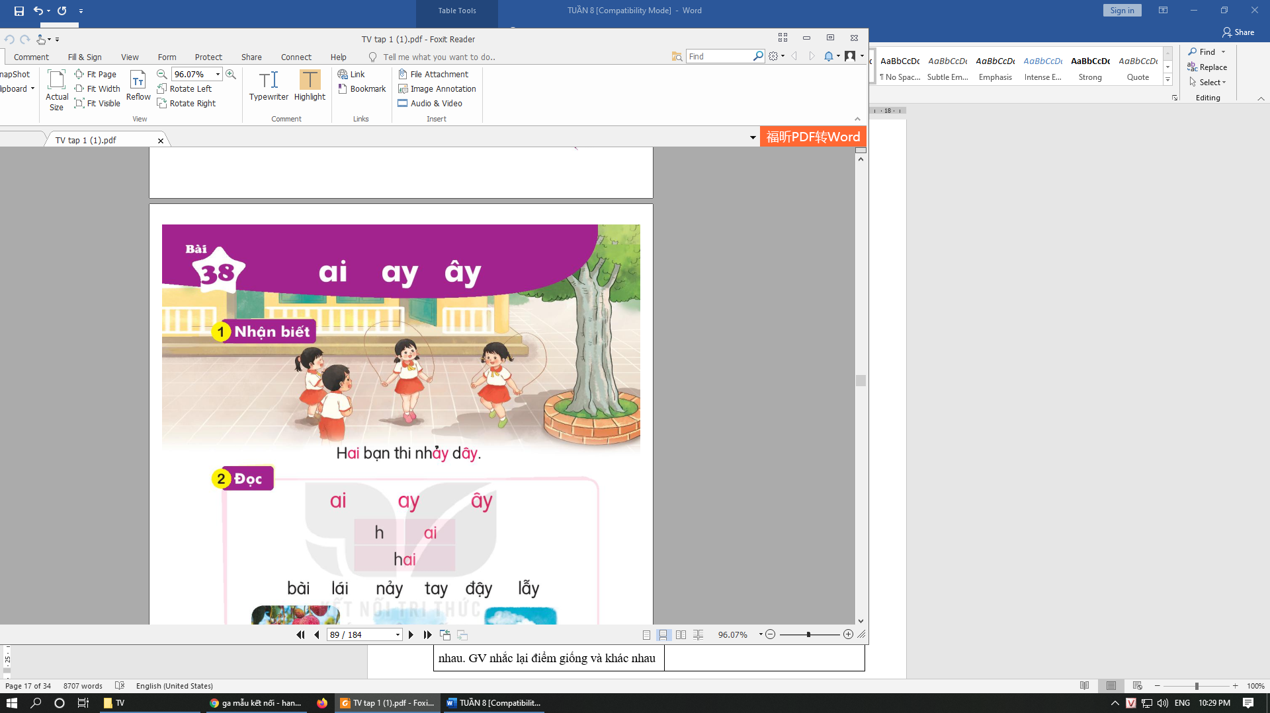  - HS lắng nghe  - HS đọc  - HS đọc  - HS lắng nghe và quan sát  - HS lắng nghe  - HS trả lời  - HS lắng nghe  - HS đánh vần tiếng mẫu  - Lớp đánh vần đồng thanh 3 vần một lần.  - HS đọc trơn tiếng mẫu.  - Cả lớp đọc trơn đồng thanh tiếng mẫu.  - HS tìm  - HS ghép  - HS ghép  - HS đọc  - HS lắng nghe  - HS đánh vần. Lớp đánh vần đồng thanh .  - HS đọc trơn. Lớp đọc trơn đồng thanh.  -HS đánh vần, lớp đánh vần  - HS đọc  - HS đọc  - HS tự tạo  - HS phân tích  - HS ghép lại  - Lớp đọc trơn đồng thanh  - HS lắng nghe, quan sát  - HS nói  - HS nhận biết  - HS thực hiện  - HS đọc  - HS đọc  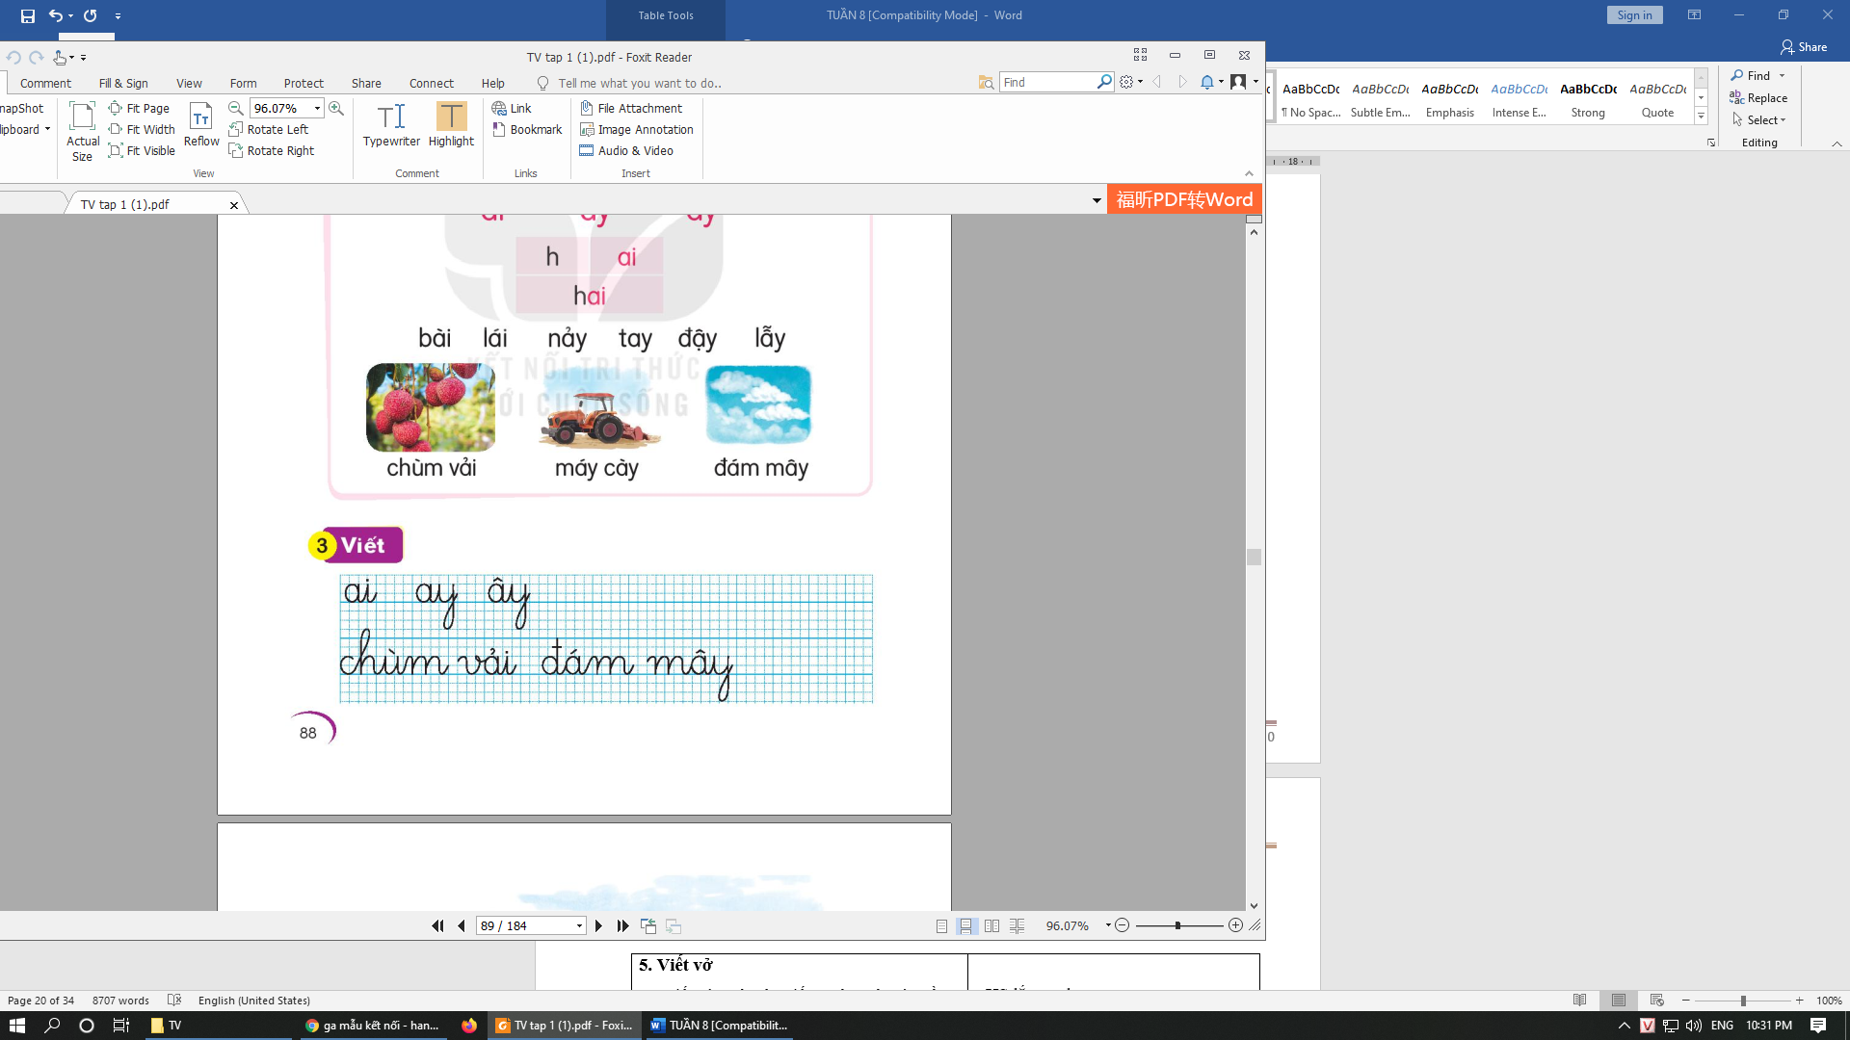  - HS lắng nghe  - HS lắng nghe, quan sát  - HS viết  - HS nhận xét  - HS lắng nghe | - Hs chơi  - Hs viết bảng  - Hs lắng nghe  - Hs đánh vần  - HS đọc trơn tiếng mẫu.  - HS viết
TIẾT 2

5. Viết vở  HS viết vào vở Tập viết 1, tập một các vần ai, ay, ây; từ ngữ chùm vải, đám mây.  - GV quan sát và hỗ trợ cho những HS gặp khó khăn khi viết hoặc viết chưa đúng cách.  - GV nhận xét và sửa bài của một số HS.  6. Đọc đoạn  - GV đọc mẫu cả đoạn.  - GV yêu cầu HS đọc thầm và tìm các tiếng có vần ai, ay, ây.  - GV yêu cầu một số (4 - 5) HS đọc trơn các tiếng mới. Mỗi HS đọc một hoặc tất cả các tiếng (với lớp đọc yếu, GV cho HS đánh vần tiếng rối mới đọc).  - GV yêu cầu từng nhóm rối cả lớp đọc đồng thanh những tiếng có vần ai, ay, ây trong đoạn văn một số lần  - GV yêu cầu HS xác định số câu trong đoạn. Một số HS đọc thành tiếng nối tiếp từng cầu (mỏi HS một câu), khoảng 1- 2 lần. Sau đó từng nhóm rồi cả lớp đọc đồng thanh một lần.  - GV yêu cầu một số (2 – 3) HS đọc thành tiếng cả đoạn.  HS trả lời câu hỏi về nội dung đoạn văn:  + Con vật mà nay con nhìn thấy có đặc điểm gì?  + Em thử đoán xem hai con sẽ nói gì với mẹ?  + Nai mẹ nói gì với nai con?  7. Nói theo tranh  - GV yêu cầu HS quan sát tranh trong SHS, GV đặt từng cầu hỏi HS trả lời:  Tranh vẽ cảnh ở đâu?  Trong tranh có những ai?  Hà đang làm gì?  Chuyện gì xảy ra?;  Em thử đoán xem tại sao Hà lại va phải người khác?  Theo em, Hà sẽ nói gì với người đó?  - GV yêu cầu một số (2 - 3) HS trả lời những câu hỏi trên và có thể trao đổi thêm về tình huống xin lỗi.  - GV có thể mở rộng giúp HS có ý thức xin lỗi những khi có lỗi với người khác.  8. Củng cố  - HS tìm một số từ ngữ chứa vần ai, ay, ây và đặt câu với từ ngữ tìm được.  - GV nhận xét chung gìờ học, khen ngợi và động viên HS.  - GV lưu ý HS ôn lại các vần ai, ay, ây và khuyến khích HS thực hành gìao tiếp ở nhà. | - HS lắng nghe  - HS viết  - HS lắng nghe  - HS lắng nghe  - HS đọc thầm, tìm .  - HS đọc  - HS đọc  - HS đọc  -HS đọc  - HS trả lời.  - HS trả lời.  - HS trả lời.  - HS trả lời. 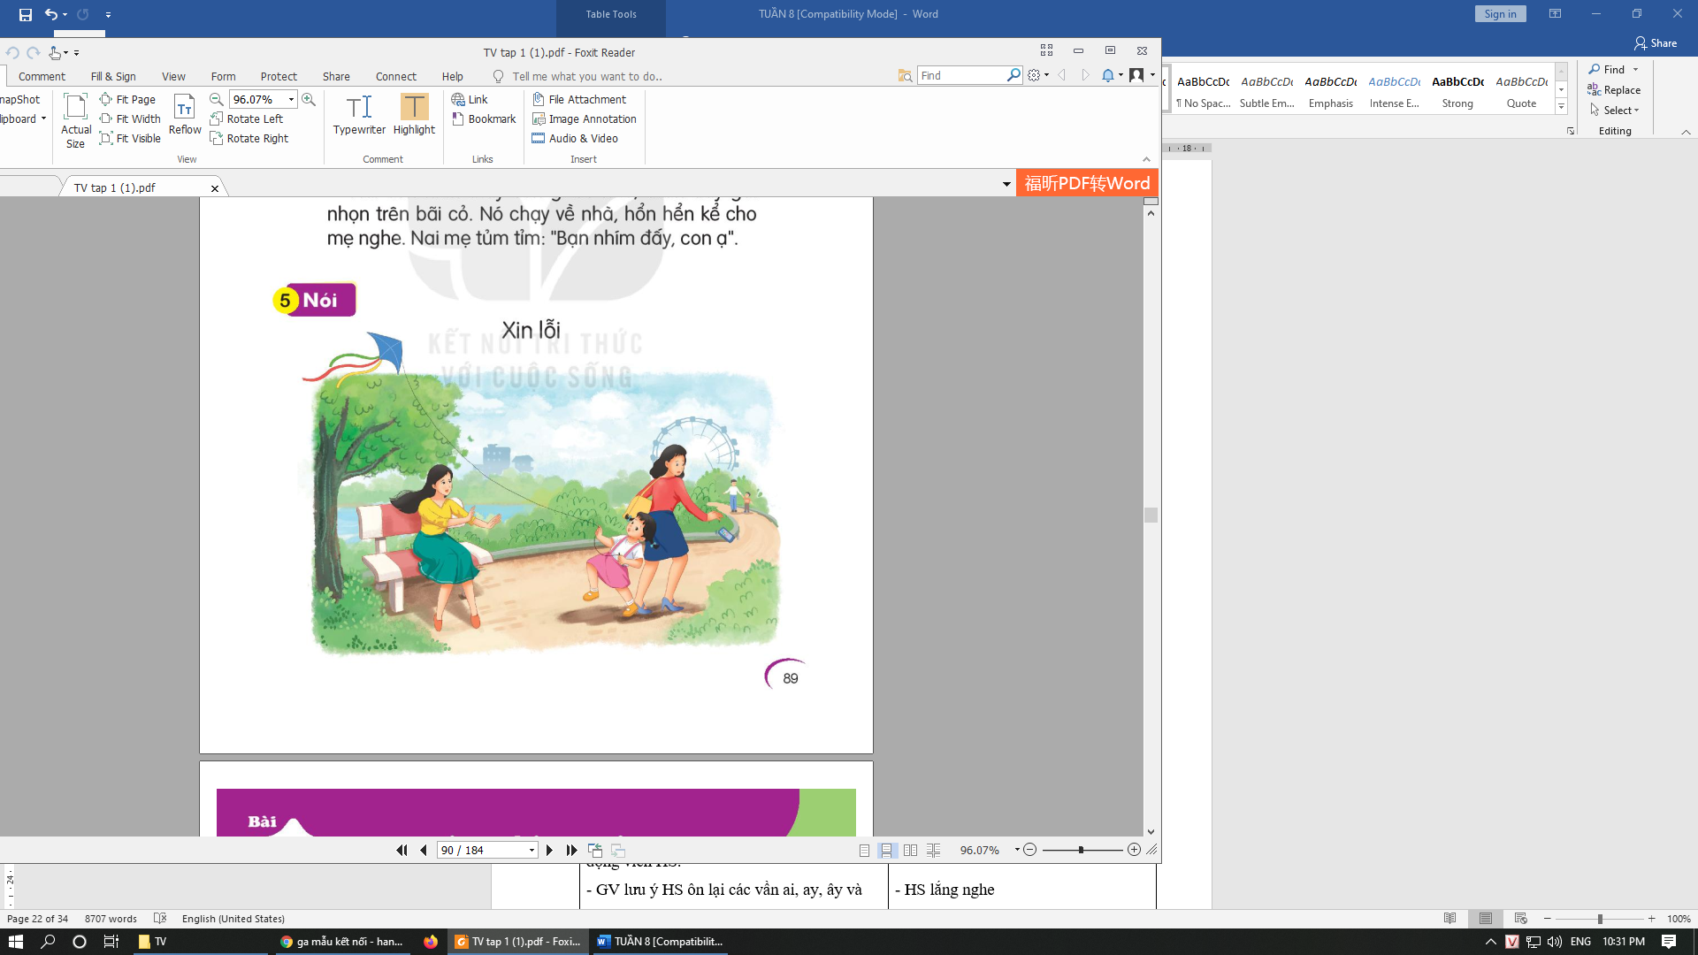  - HS trả lời.  - HS trả lời.  - HS trả lời.  - HS trả lời.  - HS trả lời.  - HS trả lời.  - HS lắng nghe  - HS thực hiện  - HS lắng nghe | - HS lắng nghe  - HS viết

Tiếng việt
Bài 39: OI, ÔI, ƠI
I. YÊU CẦU CẦN ĐẠT
- Kiến thức
Giúp HS:
- Nhận biết và đọc đúng các vần oi, ôi, ơi; đọc đúng các tiếng, từ ngữ, câu, đoạn có các vần oi, ôi, ơi; hiểu và trả lời được các cầu hỏi có liên quan đến nội dung đã đọc.
- Viết đúng các vần oi, ôi, ơi; viết đúng các tiếng, từ ngữ có các vần oi, ôi, ơi.
- Phát triển vốn từ dựa trên những từ ngữ chứa các vần oi, ôi, ơi có trong bài học.
2. Kỹ năng
- Phát triển kỹ năng nói và so sánh các sự vật.
- Phát triển kỹ năng quan sát, nhận biết các chi tiết trong tranh về người và vật (đổ vật và loài vật).
3. Thái độ
- Cảm nhận được tình cảm mẹ con được thể hiện trong đoạn đối thoại đọc hiểu, từ đó gắn bó hơn với gìa đình.
*Mục tiêu riêng của học sinh Đại: Hs biết đọc theo cô và các bạn vần oi, ôi, ơi. Biết tô chữ oi, ôi, ơi.
II. ĐỒ DÙNG
- Nắm vững đặc điểm phát âm; cấu tạo, quy trình và cách viết các vần oi, ôi, đi; hiểu rõ nghĩa của các từ ngữ trong bài học và cách gìải thích nghĩa của những từ ngữ này.
III. HOẠT ĐỘNG DẠY HỌC
TIẾT 1
Hoạt động của gìáo viên | Hoạt động của học sinh | HS Đại
1. Ôn và khởi động  - HS hát chơi trò chơi  - GV cho HS viết bảng ai, ay ,ây  2. Nhận biết  - GV yêu cầu HS quan sát tranh và trả lời câu hỏi Em thấy gì trong tranh?  - GV nói câu thuyết minh (nhận biết) dưới tranh và HS nói theo.  - GV cũng có thể đọc thành tiếng câu nhận biết và yêu cầu HS đọc theo.  - GV đọc từng cụm từ, sau mỗi cụm từ thì dừng lại để HS đọc theo GV và HS lặp lại câu nhận biết một số lần: Voi con/ mời bạn đi xem hội.  - GV giới thiệu các vần mới oi, ôi, ơi. Viết tên bài lên bảng.  3. Đọc  a. Đọc vần  - So sánh các vần  + GV giới thiệu vần oi, ôi, ơi.  + GV yêu cầu một số (2 3) HS so sánh vần oi, ôi, ơi để tìm ra điểm giống và khác nhau. GV nhắc lại điểm giống và khác nhau giữa các vần.  - Đánh vần các vần  + GV đánh vần mẫu các vần oi, ôi, ơi.  + GV yêu cầu một số (4 5) HS nối tiếp nhau đánh vần. Mỗi HS đánh vần cả 3 vần.  + Lớp đánh vần đồng thanh 3 vần một lần.  - Đọc trơn các vần  + GV yêu cầu một số (4 5) HS nối tiếp nhau đọc trơn vần. Mỗi HS đọc trơn cả 3 vẫn.  + Lớp đọc trơn đồng thanh 3 vần một lần.  - Ghép chữ cái tạo vần  + GV yêu cầu HS tìm chữ cái trong bộ thẻ chữ để ghép thành vần oi.  + HS thảo chữ o, ghép ô vào để tạo thành ôi.  + HS tháo chữ ô, ghép ở vào để tạo thành ơi.  + GV yêu cầu lớp đọc đồng thanh oi, ôi, ơi một số lần,  b, Đọc tiếng  - Đọc tiếng mẫu  + GV giới thiệu mô hình tiếng voi (trong SHS). GV khuyến khích HS vận dụng mô hinh các tiếng đã học để nhận biết mô hình và đọc thành tiếng voi.  + GV yêu cầu một số (4 - 5) HS đánh vần tiếng voi (vờ – oi – voi). Lớp đánh vần đồng thanh tiếng voi.  + GV yêu cầu một số (4 5) HS đọc trơn tiếng voi. Lớp đọc trơn đồng thanh tiếng voi.  - Đọc tiếng trong SHS  + Đánh vần tiếng. GV đưa các tiếng có trong SHS. Mỗi HS đánh vần một tiếng nối tiếp nhau (số HS đánh vần tương ứng với số tiếng). Lớp đánh vần mỗi tiếng một lần.  + Đọc trơn tiếng. Mỗi HS đọc trơn một tiếng nối tiếp nhau, hai lượt.  + Mỗi HS đọc trơn các tiếng chứa một âm. Lớp đọc trơn đồng thanh một lần tất cả các tiếng.  - Ghép chữ cái tạo tiếng  + HS tự tạo các tiếng có chứa vần oi, ôi, đi. GV yêu cầu 1 2 HS phân tích tiếng, 1- 2 HS nêu lại cách ghép.  + Lớp đọc trơn đồng thanh những tiếng mới ghép được.  c. Đọc từ ngữ  - GV lần lượt đưa tranh minh hoạ cho từng từ ngữ: chim bói cá, thổi còi, đó chơi. Sau khi đưa tranh minh hoạ cho mỗi từ ngữ, chẳng hạn chim bói cá,  - GV nêu yêu cầu nói tên sự vật trong tranh. GV cho từ ngữ chim bói cả xuất hiện dưới tranh.  - GV yêu cầu HS nhận biết tiếng chứa vần oi trong chim bói cá, phân tích và đánh vần tiếng bói, đọc trơn từ ngữ chim bói cá.  - GV thực hiện các bước tương tự đối với thổi còi, đồ chơi.  - GV yêu cầu HS đọc trơn nối tiếp, mỗi HS đọc một từ ngữ. 3-4 lượt HS đọc. 2-3 HS đọc trơn các từ ngữ. Lớp đọc đồng thanh một số lần.  d. Đọc lại các tiếng, từ ngữ  - GV yêu cầu từng nhóm và sau đó cả lớp đọc đồng thanh một lần.  4. Viết bảng  - GV đưa mẫu chữ viết các vần oi, ôi, ơi.  - GV viết mẫu, vừa viết vừa nêu quy trình viết các vần oi, ôi, ơi.  - GV yêu cầu HS viết vào bảng con: oi, ôi, đi và còi, thổi, chơi (chữ cỡ vừa). HS có thể chỉ viết hai vẫn ôi và ơi vì trong các vần này đã có oi.  - GV yêu cầu HS nhận xét bài của bạn.  - GV nhận xét, đánh gìá và sửa lỗi chữ viết cho HS. | - HS chơi  - HS viết  - HS trả lời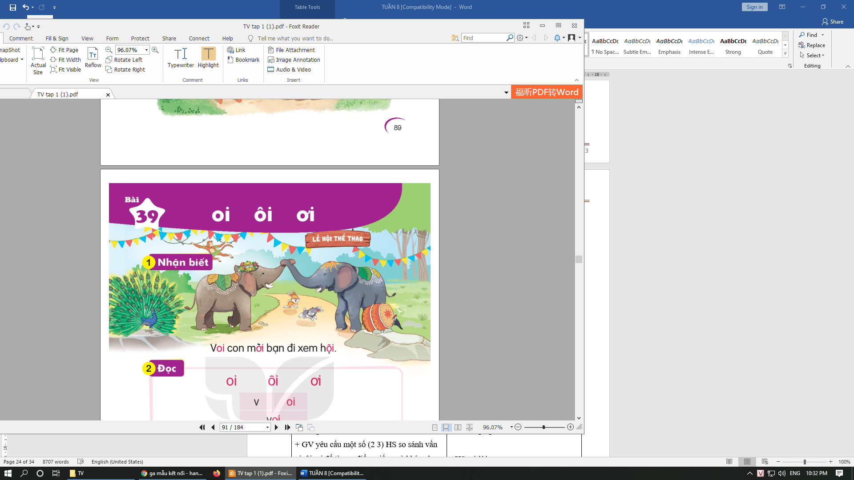  - HS lắng nghe  - HS đọc  - HS đọc  - HS lắng nghe và quan sát  - HS lắng nghe  - HS trả lời  - HS lắng nghe  - HS lắng nghe, quan sát  - HS đánh vần tiếng mẫu  - Lớp đánh vần đồng thanh 3 vần một lần.  - HS đọc trơn tiếng mẫu.  - HS tìm  - HS ghép  - HS ghép  - HS đọc  - HS lắng nghe  - HS thực hiện  - HS đánh vần. Lớp đánh vần đồng thanh.  - HS đánh vần, lớp đánh vần  - HS đọc  - HS đọc  - HS tự tạo  - HS phân tích  - HS ghép lại  - Lớp đọc trơn đồng thanh  - HS lắng nghe, quan sát  - HS nói  - HS nhận biết  -HS thực hiện  - HS đọc  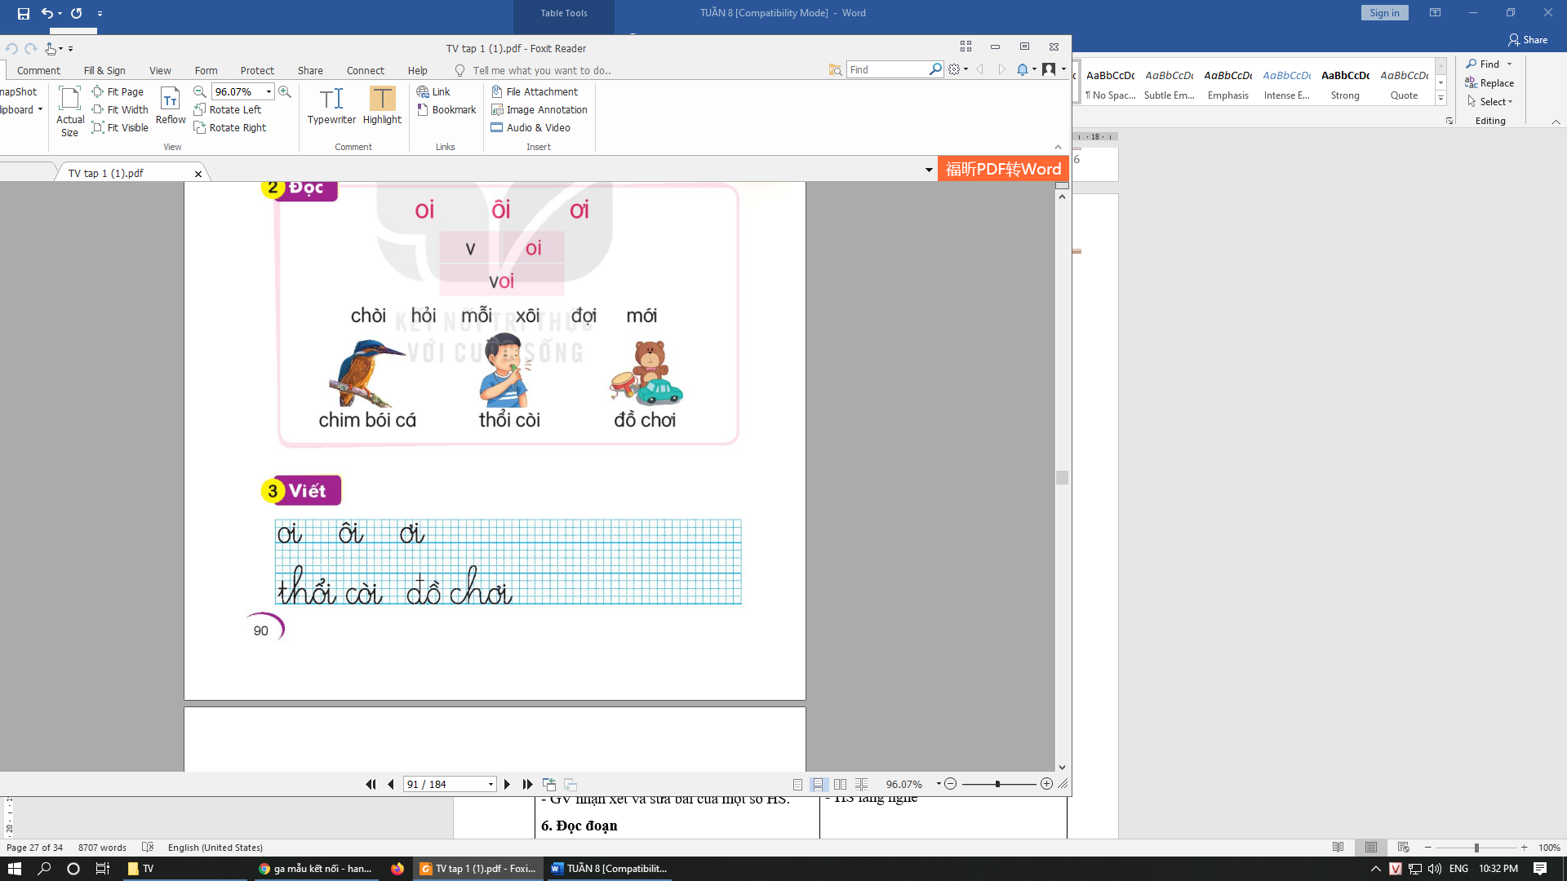  - HS đọc  - HS quan sát  - HS quan sát, lắng nghe  - HS viết  - HS nhận xét  - HS lắng nghe | - Hs chơi  - Hs viết bảng  - Hs lắng nghe  - Hs đánh vần  - HS đọc trơn tiếng mẫu.  - HS viết

Ngày soạn: 29/10/2022
Ngày giảng: Thứ năm ngày 03 tháng 11 năm 2022
Tiếng việt
Bài 39: OI, ÔI, ƠI
I. YÊU CẦU CẦN ĐẠT
- Kiến thức
Giúp HS:
- Nhận biết và đọc đúng các vần oi, ôi, ơi; đọc đúng các tiếng, từ ngữ, câu, đoạn có các vần oi, ôi, ơi; hiểu và trả lời được các cầu hỏi có liên quan đến nội dung đã đọc.
- Viết đúng các vần oi, ôi, ơi; viết đúng các tiếng, từ ngữ có các vần oi, ôi, ơi.
- Phát triển vốn từ dựa trên những từ ngữ chứa các vần oi, ôi, ơi có trong bài học.
2. Kỹ năng
- Phát triển kỹ năng nói và so sánh các sự vật.
- Phát triển kỹ năng quan sát, nhận biết các chi tiết trong tranh về người và vật (đổ vật và loài vật).
3. Thái độ
- Cảm nhận được tình cảm mẹ con được thể hiện trong đoạn đối thoại đọc hiểu, từ đó gắn bó hơn với gìa đình.
*Mục tiêu riêng của học sinh Đại: Hs biết đọc theo cô và các bạn vần oi, ôi, ơi. Biết tô chữ oi, ôi, ơi.
II. ĐỒ DÙNG
- Nắm vững đặc điểm phát âm; cấu tạo, quy trình và cách viết các vần oi, ôi, đi; hiểu rõ nghĩa của các từ ngữ trong bài học và cách gìải thích nghĩa của những từ ngữ này.
III. HOẠT ĐỘNG DẠY HỌC

TIẾT 2

5. Viết vở  - GV yêu cầu HS viết vào vở Tập viết 1, tập một các vần oi, ôi, ơi ; các từ ngữ thổi còi, đồ chơi.  - GV quan sát và hỗ trợ cho những HS gặp khó khăn khi viết hoặc viết chưa đúng cách.  - GV nhận xét và sửa bài của một số HS.  6. Đọc đoạn  - GV đọc mẫu cả đoạn.  - GV yêu cầu HS đọc thầm và tìm các tiếng có vần oi, ôi, ơi.  - GV yêu cầu một số (4-5) HS đọc trơn các tiếng mới. Mỗi HS đọc một hoặc tất cả các tiếng (với lớp đọc yếu, GV cho HS đánh vần tiếng rồi mới đọc). Từng nhóm rối cả lớp đọc đồng thanh những tiếng có vần oi, ôi, ơi trong đoạn văn một số lần.  - GV yêu cầu HS xác định số câu trong đoạn. Một số HS đọc thành tiếng nối tiếp từng cầu (mỗi HS một câu), khoảng 1 - 2 lần. Sau đó từng nhóm rồi cả lớp đọc đồng thanh một lần.  - GV yêu cầu một số (2 – 3) HS đọc cả đoạn.  HS trả lời câu hỏi về nội dung đoạn văn:  + Mạ lớn lên gọi là gì?  + Bê lớn lên gọi là gì?  + Theo em, mẹ có yêu Hà không?  Vì sao em nghĩ như vậy? (Gợi ý: Dù Hà còn bé hay lớn lên thì mẹ vẫn coi Hà là cô con gái nhỏ của mẹ. Tình cảm của mẹ dành cho Hà không bao gìờ thay đổi.)  7. Nói theo tranh  - GV yêu cầu HS quan sát tranh trong SHS. GV đặt từng câu hỏi và HS trả lời theo từng câu:  + Các em thấy những gì trong tranh? (chiếc xe máy của mẹ và chiếc xe đạp của Hà);  + Gìữa hai chiếc xe này, các em thấy có gì gìống nhau và khác nhau? (Gìống nhau: đều là xe có 2 bánh; bánh xe của cả hai loại xe đều có lốp được làm bằng cao su; đều có yên xe;... khác nhau: xe của mẹ là xe máy, xe của Hà là xe đạp, xe máy đi nhanh hơn xe đạp; xe máy to hơn, dài hơn, nặng hơn xe đạp;...).  - GV yêu cầu một số (2 3) HS trả lời những câu hỏi trên và có thể trao đổi thêm về các phương tiện gìao thông khác.  8. Củng cố  - HS tìm một số từ ngữ chứa vần oi, ôi, ơi và đặt cầu với từ ngữ tìm được.  - GV nhận xét chung gìờ học, khen ngợi và động viên HS.  - GV lưu ý HS ôn lại các vần oi, ổi, ơi và khuyến khích HS thực hành gìao tiếp ở nhà. | - HS lắng nghe  - HS viết  - HS lắng nghe  - HS lắng nghe  - HS đọc thầm, tìm .  - HS đọc  - HS đọc  - HS đọc  - HS trả lời.  - HS trả lời.  - HS trả lời.  - HS trả lời.  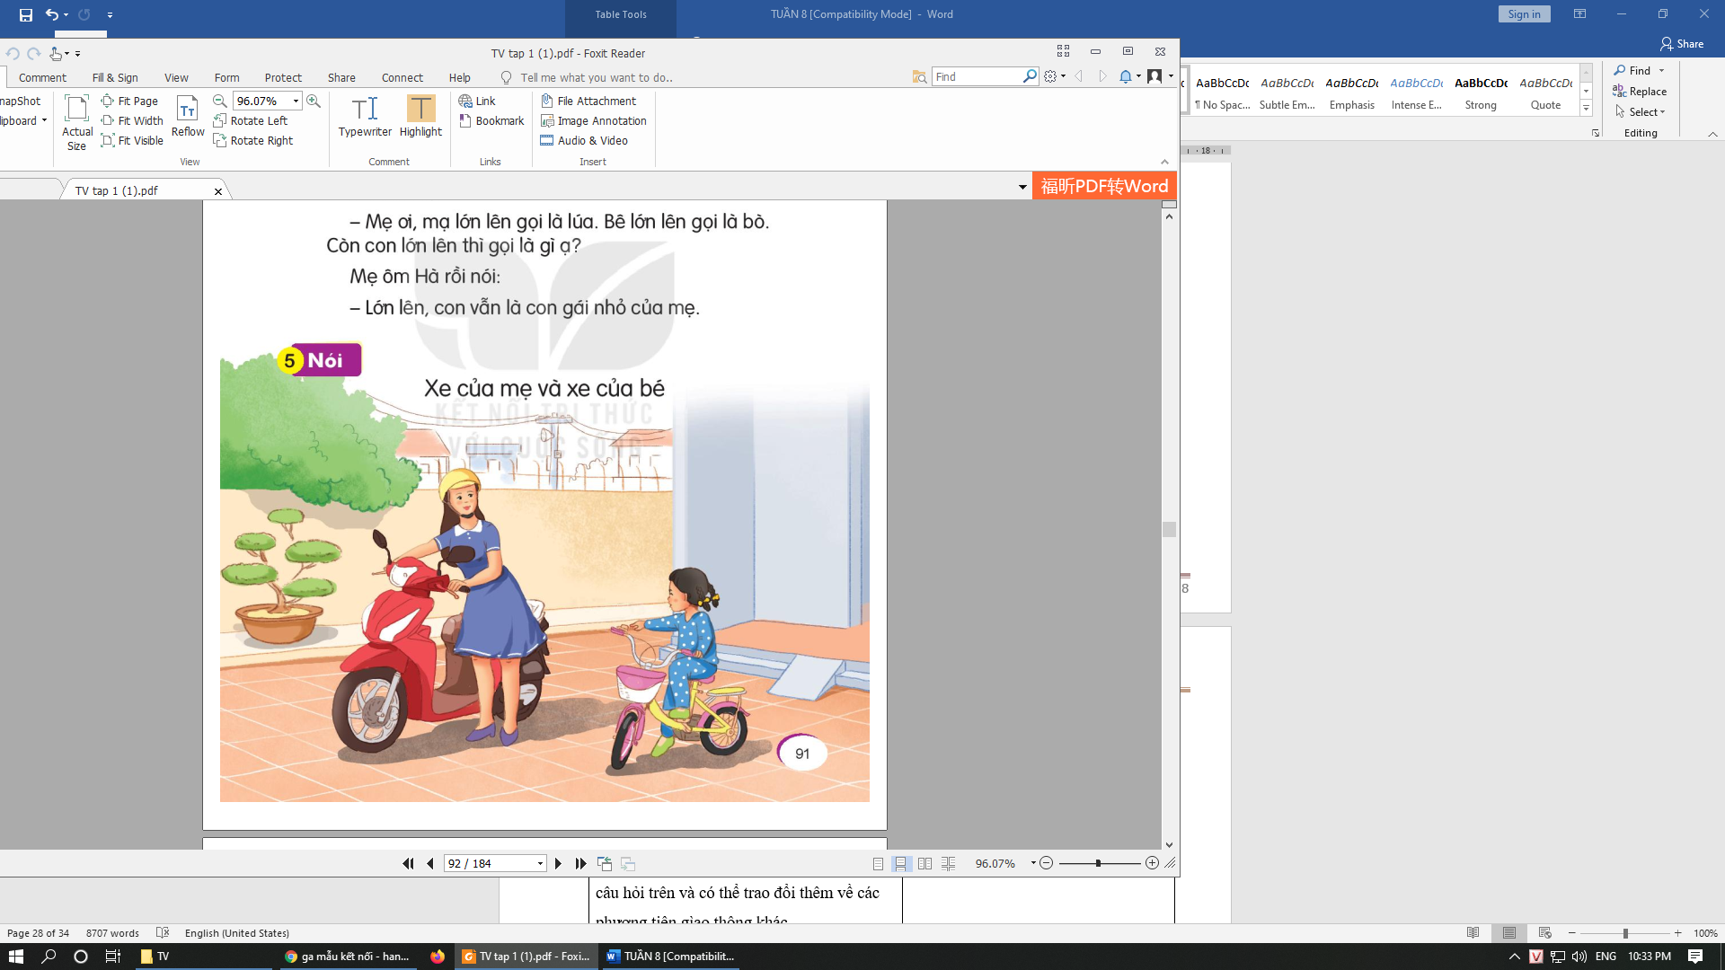  - HS trả lời.  - HS trả lời.  - HS thực hiện  -Hs tìm  -HS lắng nghe | - HS lắng nghe  - HS viết
Tiếng việt
Bài 40: ÔN TẬP VÀ KỂ CHUYỆN
I. YÊU CẦU CẦN ĐẠT
1.Kiến thức
- Nắm vững cách đọc các vần om, ôm, ơm, em, êm, im, um, ai, ay, ây, oi, ôi, đi; cách đọc các tiếng, từ ngữ, câu, đoạn có các văn om, ôm, ơm, em, êm, im, um, ai, ay, ây, oi, ôi, ơi; hiểu và trả lời được các câu hỏi liên quan đến nội dung đã đọc
2. Kỹ năng
- Phát triển kỹ năng viết thông qua viết cảu có những từ ngữ chứa một số vần đã học. Phát triển kỹ năng nghe và nói thông qua truyện kể Hai người bạn và con gấu. Qua câu chuyện, HS bước đầu được rèn luyện kĩ năng đánh gìá tình huống, xử li vần để trong các tình huống và kỹ năng hợp tác.
3. Thái độ
- Thêm yêu thích môn học
*Mục tiêu riêng của học sinh Đại: Hs biết đọc theo cô và các bạn một số vần đã học
II. ĐỒ DÙNG
- Nắm vững đặc điểm phát âm của các vần om, ôm, ơm, em, êm, im, um, ai, ay, ây, oi, ôi, ơi; cấu tạo và quy trình viết các chữ ghi những âm này.
- Hiểu rõ nghĩa của các từ ngữ trong bài học (lom khom, êm đềm, chói lọi, chúm chím,...) và cách gìải thích nghĩa của những từ ngữ này lom khom: tư thế còng lưng xuống; êm đềm: yên tĩnh, tạo cảm gìác dễ chịu; chói lọi: sảng và đẹp rực rỡ; chủ chím: môi hơi mấp máy và chúm lại, không hé mở, ví dụ: môi chúm chím.
III. HOẠT ĐỘNG DẠY HỌC
TIẾT 1
Hoạt động của gìáo viên | Hoạt động của học sinh | HS Đại
1. Ôn và khởi động  - HS viết om, ôm, ơm, em, êm, im, um, ai, ay, ây, oi, ôi, ơi  2. Đọc âm, tiếng, từ ngữ  Đọc tiếng:  - GV yêu cầu HS đọc trơn thành tiếng (cá nhân, nhóm), đọc đồng thanh (cả lớp).  Ngoài những tiếng có trong SHS, nếu có thời gian ôn luyện, GV có thể cho HS đọc thêm các tiếng chứa vần được học trong tuần: khóm, góm, thơm, hẻm, đếm, ghim, chụp, bãi, dạy, đẩy, nói, gội, lời.  - Đọc từ ngữ:  - GV yêu cầu HS đọc thành tiếng (cá nhân, nhóm), đọc đồng thanh (cả lớp).  3. Đọc đoạn  - GV yêu cầu HS đọc thầm cả đoạn, tìm tiếng có chứa các vần đã học trong tuần.  - GV hỏi HS về các tiếng chứa vần đã học có trong mỗi câu: Câu 1 có những tiếng nào chứa vần vừa học? GV thực hiện tương tự với các câu còn lại  - GV giải thích nghĩa từ ngữ (nếu cần).GV đọc mẫu.  - GV yêu cầu HS đọc thành tiếng cả đoạn (theo cá nhân hoặc theo nhóm), sau đó cả lớp đọc đồng thanh theo GV.  - GV hỏi HS một số câu hỏi về nội dung đã đọc: Nhím con ra bãi cỏ để làm gì (tìm cái ăn)?  Nhím thấy gì ngoài bãi cỏ (vô số quả chín và thơm ngon)?  Em chọn từ nào để khen ngợi nhím: “thông minh” hay “tốt bụng” (tốt bụng)?  Tại sao em chọn từ đó (vì nhím biết nghĩ đến bạn, biết chia sẻ với bạn).  GV và HS thống nhất câu trả lời.  4. Viết câu  - GV hướng dẫn HS viết vào vở Tập viết 1, tập một câu "Voi con có vòi dài”, chữ cỡ vừa trên một dòng kẻ. Số lần lặp lại tuỳ thuộc vào thời gìan cho phép và tốc độ viết của HS.  - GV quan sát và sửa lỗi cho HS. | -Hs viết  -Hs đọc  - HS đọc  - HS đọc  - HS đọc  - HS tìm  - HS lắng nghe  - Một số (4 5) HS đọc sau đó từng nhóm và cả lớp đồng thanh đọc một số lần.  - HS trả lời  - HS trả lời  - HS trả lời  - HS trả lời  - HS lắng nghe  - HS lắng nghe  - HS viết  - HS nhận xét  - HS lắng nghe | - HS viết  - Hs đọc dưới sự trợ giúp của cô

Đạo đức
Thực hành kỹ năng giữa học lỳ 1
. YÊU CẦU CẦN ĐẠT
- Gìúp HS thực hành các hành vi đạo đức liên quan tới các chủ đề đã học’
- Có kỹ năng xử lý các tình huống trong thực tế có liên quan đến các bài đã học.
- Có thái độ, hành vi phù hợp với chuẩn mực đạo đức.
*Mục tiêu riêng của học sinh Đại: Hs lắng nghe và thực hiện được một số yêu cầu đơn giản của gv.
II. ĐỒ DÙNG:
- Vở bài tập đạo đức, các tình huống cần xử lý, thẻ lựa chọn.
III. CÁC HOẠT ĐỘNG DẠY HỌC:
Hoạt động của gìáo viên | Hoạt động của học sinh | HS Đại
1. Ôn tên các chủ dề đã học  - GV ghi bảng.  - GV nhận xét  2. Ôn nội dung các bài của các chủ đề:  - GV ghi bảng.  - GV nhận xét  3. Nêu các tình huống và cách xử lý trong các nội dung bài học  Bài 1: Em giữ sạch đội tay  Bài 2: Em giữ sạch răng miệng  Bài 3: Em tắm, gội sạch sẽ  Bài 4: Em giữ trang phục gọn gàng, sạch sẽ  Bài 5: Gia đình của em - Tiết 1  Bài 5: Gia đình của em - Tiết 2  Bài 6: Lễ phép, vâng lời ông bà, cha mẹ, anh chị  Bài 7: Quan tâm, chăm sóc ông bà-  - Quan sát, nhắc nhở HS lựa chọn các tình huống phụ hợp và có cách giải quyết đúng.  3. Củng cố - dặn dò:  - GV hệ thống kiến thức đã học.  - Dặn HS ở nhà biết cách vận dụng giải quyết các tình huống đó vào cuộc sống | - HS nêu: cá nhân  - HS nêu  - mỗi hs đưa một tình huống về nội dung bài đã học và cách xử lý tình huống đó | - Hs lắng nghe  - Hs lắng nghe  - Hs lắng nghe

Tiếng việt
Bài 40: ÔN TẬP VÀ KỂ CHUYỆN
I. YÊU CẦU CẦN ĐẠT
1.Kiến thức
- Nắm vững cách đọc các vần om, ôm, ơm, em, êm, im, um, ai, ay, ây, oi, ôi, đi; cách đọc các tiếng, từ ngữ, câu, đoạn có các văn om, ôm, ơm, em, êm, im, um, ai, ay, ây, oi, ôi, ơi; hiểu và trả lời được các câu hỏi liên quan đến nội dung đã đọc
2. Kỹ năng
- Phát triển kỹ năng viết thông qua viết cảu có những từ ngữ chứa một số vần đã học. Phát triển kỹ năng nghe và nói thông qua truyện kể Hai người bạn và con gấu. Qua câu chuyện, HS bước đầu được rèn luyện kĩ năng đánh gìá tình huống, xử li vần để trong các tình huống và kỹ năng hợp tác.
*Mục tiêu riêng của học sinh Đại: Hs biết đọc theo cô và các bạn một số vần đã học

3. Thái độ
- Thêm yêu thích môn học
II. ĐỒ DÙNG
- Nắm vững đặc điểm phát âm của các vần om, ôm, ơm, em, êm, im, um, ai, ay, ây, oi, ôi, ơi; cấu tạo và quy trình viết các chữ ghi những âm này.
- Hiểu rõ nghĩa của các từ ngữ trong bài học (lom khom, êm đềm, chói lọi, chúm chím,...) và cách gìải thích nghĩa của những từ ngữ này lom khom: tư thế còng lưng xuống; êm đềm: yên tĩnh, tạo cảm gìác dễ chịu; chói lọi: sảng và đẹp rực rỡ; chủ chím: môi hơi mấp máy và chúm lại, không hé mở, ví dụ: môi chúm chím.
III. HOẠT ĐỘNG DẠY HỌC

TIẾT 2
5. Kể chuyện  a. Văn bản  HAI NGƯỜI BẠN VÀ CON GẤU  Một ngày nọ, có hai người bạn, một béo một gáy, cùng nhau vào rừng. Đột nhiên có một con gấu xuất hiện. Chàng gây liên nhanh chân trèo lên cây và nấp sau các cành cây. Còn chàng béo do không chạy được nhanh nên đã nằm xuống đất và giả chết. Khi con gấu tới, nó ngửi khắp người chàng béo và nhanh chóng rời đi vì tưởng rằng anh đã chết. Anh chàng gây từ trên cây leo xuống và đến hỏi thăm chàng béo: "Cậu không sao chứ? Con gấu đã thì thẩm điều gì với cậu thế?” Chàng béo nhìn chàng gầy với vẻ thất vọng và trả lời: “Gấu nói với tớ là không nên chơi với người bạn bỏ mình khi gặp nguy hiểm.”  (Theo Truyện ngụ ngôn của Edop)  b. GV kể chuyện, đặt câu hỏi và HS trả lời  Lần 1: GV kể toàn bộ câu chuyện.  Lần 2: GV kể từng đoạn và đặt câu hỏi. HS trả lời.  Đoạn 1: Từ đầu đến một con gấu xuất hiện. GV hỏi HS:  1. Hai người bạn đi đâu?  2. Trên đường đi, chuyện gì xảy ra với họ?  Đoạn 2: Tiếp theo đến gìả chết. GV hỏi HS:  3. Anh gầy làm gì khi nhìn thấy con gấu?  4. Anh béo làm gì để đánh lừa con gấu?  Đoạn 3: Tiếp theo đến tưởng rằng anh đã chết. GV hỏi HS:  5. Con gấu làm gì chàng béo?  6. Vì sao con gấu bỏ đi?  Đoạn 4: Tiếp theo đến hết. GV hỏi HS:  7. Anh gầy hỏi anh béo điều gì?  8. Anh béo trả lời anh ấy thế nào?  9. Theo em, anh gầy có phải là người bạn tốt không? Tại sao?  GV có thể tạo điều kiện cho HS được trao đổi nhóm để tìm ra câu trả lời phù hợp với nội dung từng đoạn của câu chuyện được kể.  c. HS kể chuyện  - GV yêu cầu HS kể lại từng đoạn theo gợi ý của tranh và hướng dẫn của GV. Một số HS kể toàn bộ câu chuyện. GV cũng có thể cho HS đồng vai kể lại từng đoạn hoặc toàn bộ câu chuyện và thi kể chuyện. Tuỳ vào khả năng của HS và điều kiện thời gìan để tổ chức các hoạt động cho hấp dẫn và hiệu quả.  6. Củng cố  - GV nhận xét chung gìờ học, khen ngợi và động viên HS.  - GV khuyến khích HS thực hành giao tiếp ở nhà. HS kể cho người thân trong gìa đình hoặc bạn bè câu chuyện Hai người bạn và con gấu.  - Khuyến khích HS sưu tầm tranh ảnh liên quan đến các loài vật: voi, gấu, nhím, chồn. | - HS lắng nghe  - HS lắng nghe  - HS trả lời  - HS trả lời  - HS trả lời  - HS trả lời  - HS trả lời  - HS trả lời  - HS trả lời  - HS trả lời  - HS trả lời  - HS kể  - HS kể  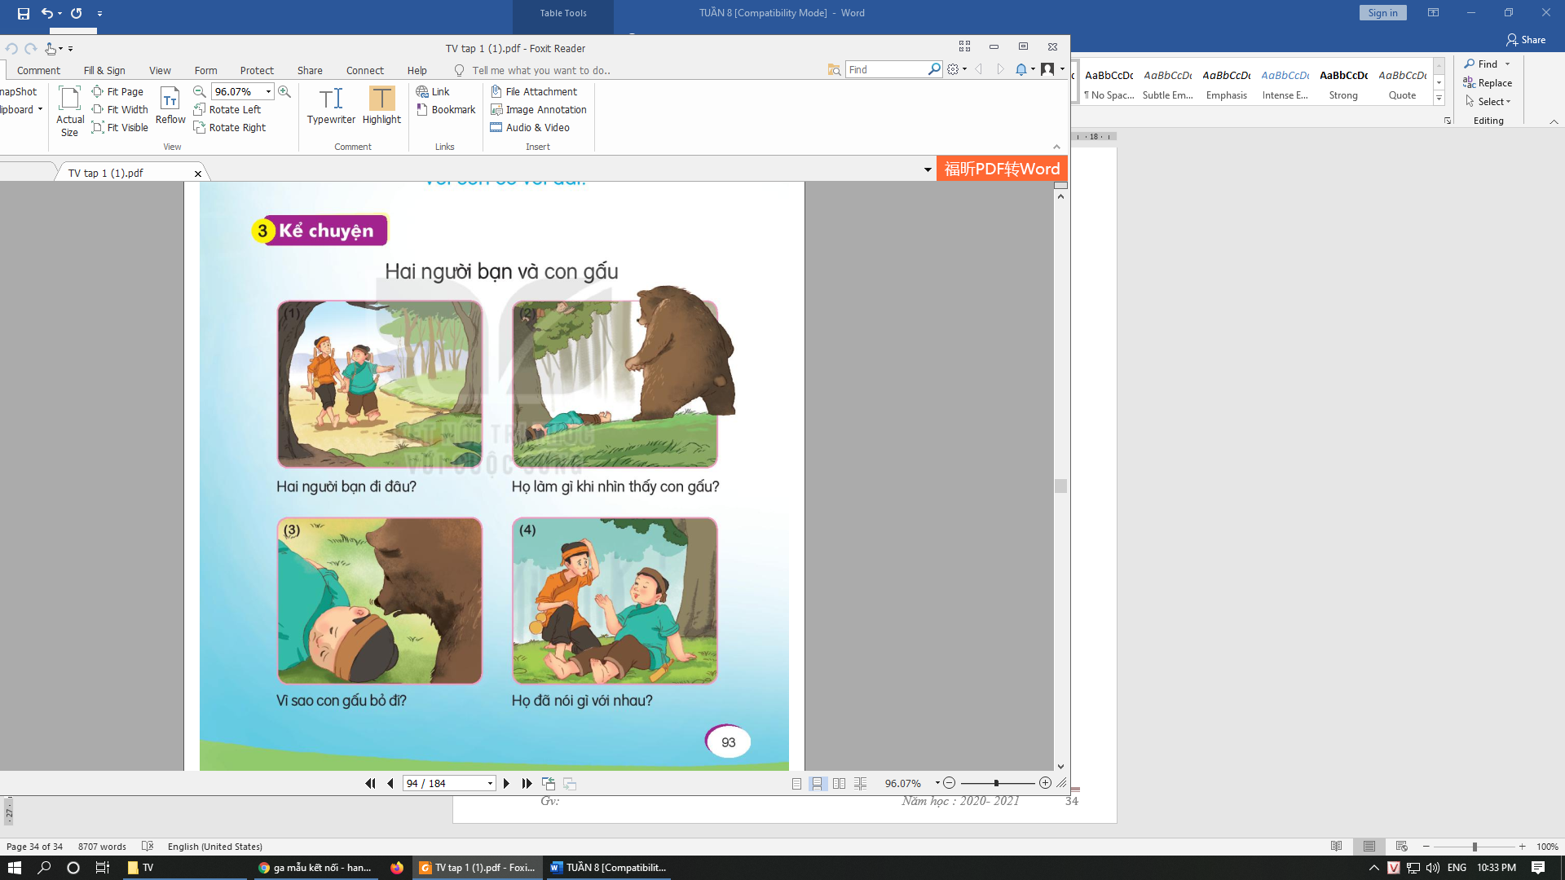  - HS lắng nghe | - HS lắng nghe  HS lắng nghe  - HS trả lời

Ngày soạn: 29/10/2022
Ngày giảng: Thứ sáu ngày 04 tháng 11 năm 2022
Tiếng việt
LUYỆN VIẾT
LUYỆN VIẾT OM, ÔM, ƠM, EM, ÊM, IM, UM
. I. YÊU CẦU CẦN ĐẠT
- Gìúp HS củng cố về đọc viết các vần om, ôm, ơm, em, êm, im, um đã học.
*Mục tiêu riêng của học sinh Đại: Hs biết đọc theo cô và các bạn một số vần đã học
II. ĐỒ DÙNG:
- Vở bài tập Tiếng Việt.
III. CÁC HOẠT ĐỘNG DẠY HỌC:
Hoạt động của gìáo viên | Hoạt động của học sinh | HS Đại
1. Ôn đọc:  - GV ghi bảng.  om, ôm, ơm, em, êm, im, um  - GV nhận xét, sửa phát âm.  2. Viết:  - Hướng dẫn viết vào vở ô ly.  om, ôm, ơm, em, êm, im, um gom, gôm, gơm, nem, nêm, lim, chum. Mỗi chữ 1 dòng.  - Quan sát, nhắc nhở HS viết đúng.  3. Chấm bài:  - GV chấm vở của HS.  - Nhận xét, sửa lỗi cho HS.  4. Củng cố - dặn dò:  - GV hệ thống kiến thức đã học.  - Dặn HS luyện viết lại bài ở nhà. | - HS đọc: cá nhân, nhóm, lớp.  - HS viết vở ô ly.  - Dãy bàn 1 nộp vở. | - HS đọc  - Hs viết dưới sự hướng dẫn của cô

TOÁN

TIẾT 26: PHÉP CỘNG TRONG PHẠM VI 10 (tiếp theo, tiết 2)

I. YÊU CẦU CẦN ĐẠT:
- Tìm được kết quả các phép cộng có kết quả đến 10 (trong phạm vi 10) và thành lập Bảng cộng trong phạm vi 10.
- Vận dụng được kiến thức, kĩ năng về phép cộng trong phạm vi 10 đã học vào giải quyết một số tình huống gắn với thực tế.
- Phát triển các năng lực toán học: năng lực giải quyết vấn đề toán học, năng lực giao tiếp toán học.
- Phát triển năng lực tư duy và lập luận toán học.
* Mục tiêu riêng của HS Đại: Nhận biết được các số và thực hiện được một số phép cộng đơn giản.

II. ĐỒ DÙNG DẠY HỌC:
- Các que tính, chấm tròn.
- Một số tình huống đơn giản dẫn tới phép cộng trong phạm vi 10.
- Vở bài tập toán 1.
III. CÁC HOẠT ĐỘNG DẠY HỌC CHỦ YẾU
Hoạt động GV | Hoạt động hs | HS Đại
A. Hoạt động khởi động: (5’)  - HS chia sẻ các tình huống có phép cộng trong thực tế gắn với gia đình em. Hoặc chơi trò chơi “Đố bạn” để tìm kết quả của các phép cộng trong phạm vi 10 đã học.  B. Hoạt động hình thành kiến thức: (18’)  - Tìm kết quả từng phép cộng trong phạm vi 10 (thể hiện trên các thẻ phép tính). Chẳng hạn: 1 + 1= 2; 3 + 2 = 5; 4 + 3 = 7; 5 + 4 = 9; 6 + 4= 10;...  - Sắp xếp các thẻ phép cộng theo một quy tắc nhất định. Chẳng hạn: GV phối hợp thao tác cùng với HS, gắn từng thẻ phép tính lên bảng để tạo thành bảng cộng như SGK, đồng thời HS xếp các thẻ thành một bảng cộng trước mặt.  - GV giới thiệu Bảng cộng trong phạm vi 10 và hướng dẫn HS đọc các phép tính trong bảng.  - GV tổng kết: Có thể nói:  Dòng thứ nhất được coi là Bảng cộng: Một số cộng 1.  Dòng thứ hai được coi là Bảng cộng: Một số cộng 2  Dòng thứ ba được coi là Bảng cộng: Một số cộng 3.  …………………………………………………  Dòng thứ chín được coi là Bảng cộng: Một số cộng 9.  C. Hoạt động thực hành, luyện tập (10’)  Bài 1  - GV nêu yêu cầu bài  - Cho HS làm bài 1 cá nhân: Tìm kết quả các phép cộng nêu trong bài (có thể sử dụng Bảng cộng trong phạm vi 10 đế tìm kết quả).  - Gọi HS hỏi đáp theo cặp – GV viết kết quả  - GV nhận xét và hỏi: các em dựa vào đâu để tính nhẩm?  - Yêu cầu HS đổi chéo vở kiểm tra bài cho nhau  * Củng cố, dặn dò (2’)  + Bài học hôm nay, em biết thêm được điều gì?  - Tổ chức cho HS chơi trò chơi “Truyền điện” về các phép tính trong phạm vi 10.  - GV nhận xét, tuyên dương.  - Nhận xét tiết học. | - HS chia sẻ cùng bạn.  - HS nhận xét về đặc điểm của các phép cộng trong từng dòng hoặc tùng cột và ghi nhớ Bảng cộng trong phạm vi 10.  - HS đưa ra phép cộng và đố nhau tìm kết quả (làm theo nhóm bàn).  Bài 1  - HS nhắc lại  - HS làm bài vào vở bài tập  - HS nối tiếp hỏi đáp theo cặp về các phép tính trong bài 1  - HS nhận xét  - Dựa vào bảng cộng trong phạm vi 10  - Đổi vở, đặt câu hỏi cho nhau; đọc phép tính và nói kết quả tương ứng với mỗi phép tính.  - HS trả lời  - 1 vài HS tham gia chơi | - Hs lắng nghe  - Hs làm bài tập dưới dự hướng dẫn của bạn.
SINH HOẠT LỚP TUẦN 9 - HOẠT ĐỘNG TRẢI NGHIỆM
HĐTN: Kể về truyền thống trường em, Làm thiệp tặng bạn
I. YÊU CẦU CẦN ĐẠT:
1. Sơ kết tuần
- Giáo viên đánh giá tình hình học tập và nề nếp trong tuần 9 của học sinh.
- Học sinh nhận biết được nhược điểm trong tuần để rút kinh nghiệm phát huy những ưu điểm vào tuần 10.
- HS có ý thức thực hiện tốt những nội quy, nề nếp.
2. Hoạt động trải nghiệm
- Biết được bổn phận, trách nhiệm xây dựng tập thể lớp vững mạnh, hoàn thành nhiệm vụ học tập và rèn luyện.
- HS tự tin thể hiện cảm xúc mà mình từng trải qua trước lớp. HS tích cực tham gia hoạt động.
*HSKT: Biết tham gai các hoạt động dưới sự HD của GV
II. ĐỒ DÙNG DẠY HỌC:
1. GV: máy tính, loa, nội dung nhận xét.
2. HS: Chia thành nhóm, hoạt động theo nhóm.
III. CÁC HOẠT ĐỘNG DẠY HỌC:
Hoạt động của giáo viên | Hoạt động của HS
1. Hoạt động Tổng kết tuần( 8- 10’)  a. Sơ kết tuần 9:  - Từng tổ báo cáo.  - Lớp trưởng tập hợp ý kiến tình hình hoạt động của tổ, lớp trong tuần 6.  - GV nhận xét chung các hoạt động trong tuần.  b. Phương hướng tuần 9:  - Tiếp tục ổn định, duy trì nề nếp quy định.  - Tiếp tục thực hiện tốt các nội quy của nhà trường đề ra.  - Thực hiện đúng 5K  - Tích cực học tập để nâng cao chất lượng.  - Tiếp tục duy trì các hoạt động: thể dục, vệ sinh trường, lớp xanh, sạch, đẹp và cả ý thức nói lời hay, làm việc tốt ....  2. Hoạt động trải nghiệm (10-15’)  a. Sinh hoạt theo chủ đề: Kể về truyền thống trường em, Làm thiệp tặng bạn  -GV yêu cầu HS xung phong kể về truyền thống nhà trường mà em đã biết qua tiết sinh hoạt dưới cờ.  -GV nhận xét, bổ sung.  -GV khích lệ các bạn nhút nhát, chưa tự tin tham gia  -GV khen ngợi các em đã kể tốt.  * Làm thiệp tặng bạn.  - GV hướng dẫn HS làm thiệp theo trình tự sau:  + Lấy một tờ bìa đã chuẩn bị, gấp đôi tờ bìa theo chiều dài.  + Trang trí một mặt phía trong của tấm bìa bằng cách xé, dán hoặc cát, dán hoặc dùng bút màu vẽ hình theo ý tưởng của em.  - GV có thể giới thiệu một số mẫu thiệp để HS tham khảo.  - HS thực hành làm sản phẩm theo ý tưởng, ý thích của bản thân.  * Đánh giá:  - Cá nhân tự đánh giá  Cá nhân tự đánh giá  -- Đánh giá chung của GV  + GV dựa vào quan sát, tự đánh giá của từng cá nhân để đưa ra nhận xét, đánh giá chung.  * Tổng kết, nhận xét( 3-5’)  - GV hệ thống lại nội dung tiết học.  - Tuyên dương, nhắc nhở HS  - Nhắc nhở vận dụng vào thực tiễn.  - GV dặn HS chuẩn bị nội dung HĐGD của tuần 9. | - Lần lượt từng tổ trưởng, lớp trưởng báo cáo tình hình tổ, lớp.  - Cả lớp lắng nghe  - HS lắng nghe, ghi nhớ  - HS xung phong lên kể  - HS thực hiện  - HS học hát theo hướng dẫn của GV  - HS tự đánh giá thể hiện cảm xúc theo các mức độ trong phiếu trắc nghiệm  - HS lắng nghe, ghi nhớ  - Cả lớp lắng nghe
IV. ĐIỀU CHỈNH SAU TIẾT DẠY (nếu có)
………………………………………………………………………………………………….……………….…………………………………………………………………………………………………………………………………………………

Tiếng việt
LUYỆN VIẾT
LUYỆN VIẾT AI, AY, ÂY,OI, ÔI, ƠI
I. YÊU CẦU CẦN ĐẠT
- Gìúp HS củng cố về đọc viết các ai, ay, ây, oi, ôi, ơi đã học.
*Mục tiêu riêng của học sinh Đại: Hs biết đọc theo cô và các bạn một số vần đã học
II. ĐỒ DÙNG:
- Vở bài tập Tiếng Việt.
III. CÁC HOẠT ĐỘNG DẠY HỌC:
Hoạt động của gìáo viên | Hoạt động của học sinh | HS Đại
1. Ôn đọc:  - GV ghi bảng.  ai, ay, ây, oi, ôi, ơi  - GV nhận xét, sửa phát âm.  2. Viết:  - Hướng dẫn viết vào vở ô ly.  ai, ay, ây, oi, ôi, ơi, hai, hay, hây, hoi, hồi, hơi. Mỗi chữ 1 dòng.  - Quan sát, nhắc nhở HS viết đúng.  3. Chấm bài:  - GV chấm vở của HS.  - Nhận xét, sửa lỗi cho HS.  4. Củng cố - dặn dò:  - GV hệ thống kiến thức đã học.  - Dặn HS luyện viết lại bài ở nhà. | - HS đọc: cá nhân, nhóm, lớp.  - HS viết vở ô ly.  - Dãy bàn 1 nộp vở. | - HS đọc  - Hs viết dưới sự hướng dẫn của cô

